
HỌC VIỆN CÔNG NGHỆ BƯU CHÍNH VIỄN THÔNG
KHOA VIỄN THÔNG I
HỌC PHẦN: ĐỒ ÁN NGÀNH



XÂY DỰNG HỆ THỐNG GIÁM SÁT VÀ DỰ BÁO
CHẤT LƯỢNG KHÔNG KHÍ TẠI CÁC
KHU ĐÔ THỊ LỚN CỦA VIỆT NAM

Nhóm 14

Sinh viên thực hiện: Mã sinh viên:
Đào Trọng Phương B23DCKD054
Nguyễn Việt Hoàng B23DCKD025

Giảng viên hướng dẫn: GV

Hà Nội, 4/5/2026
BẢNG PHÂN CHIA CÔNG VIỆC

Họ và tên | Mã sinh viên | Công việc | Ghi chú

MỤC LỤC
THUẬT NGỮ VIÉT TẮT 4
DANH MỤC HÌNH ẢNH 5
DANH MỤC BẢNG BIỂU 6
LỜI CẢM ƠN 7
LỜI MỞ ĐẦU 8
1. Lý do chọn đề tài 8
2. Mục tiêu và nhiệm vụ 8
3. Đối tượng và phạm vi nghiên cứu 9
CHƯƠNG I. CƠ SỞ LÝ THUYẾT VÀ CÔNG NGHỆ 10
1.1. Tổng quan về chất lượng không khí và chỉ số AQI 10
1.1.1. Khái niệm ô nhiễm không khí 10
1.1.2. Chỉ số AQI 10
1.1.3. Hiện trạng ô nhiễm không khí tại các đô thị lớn tại Việt Nam 11
1.2. Kiến trúc Data Pipeline 11
1.2.1. Khái niệm và vai trò 11
1.2.2. Các thành phần chính 12
1.2.3. Mô hình xử lý batch và streaming 12
1.3. Các công nghệ sử dụng 12
1.4. Mô hình dự báo chuỗi thời gian 13
CHƯƠNG 2: PHÂN TÍCH VÀ THIẾT KẾ HỆ THỐNG 14
2.1. Yêu cầu hệ thống 14
2.1.1. Yêu cầu chức năng 14
2.1.2. Yêu cầu phi chức năng 15
2.2. Kiến trúc tổng thể hệ thống 15
2.3. Thiết kế module thu thập dữ liệu 17
2.4. Thiết kế module xử lý và lưu trữ 18
2.5. Thiết kế module dự báo (ARIMA và XGBoost) 20
2.5.1. Chuẩn bị dữ liệu 20
2.5.2. Xây dựng feature cho XGBoost 20
2.5.3. Huấn luyện mô hình 20
2.5.4. So sánh hiệu năng 21
2.6. Thiết kế dashboard và cảnh báo 21
2.6.1. Hệ thống đăng nhập/đăng ký 21
2.6.2. Các tab chính của dashboard 21
2.6.3. Bản đồ AQI 22
2.6.4. Biểu đồ xu hướng và xếp hạng 22
2.6.5. Cơ chế cảnh báo emai 22
2.7. Kết luận chương 23
CHƯƠNG 3: TRIỂN KHAI VÀ ĐÁNH GIÁ 24
3.1. Môi trường triển khai 24
3.2. Module thu thập dữ liệu 24
3.3. Module xử lý và lưu trữ (Consumer) 25
3.4. Mô hình dự báo AQI 27
3.4.1. Chuẩn bị dữ liệu 27
3.4.2. Mô hình ARIMA 27
3.4.3. Mô hình XGBoost 28
3.4.4. So sánh mô hình 28
3.4.5. Nhận xét 29
3.5. Dashboard và cảnh báo 29
3.5.1. Giao diện hệ thống 29
3.5.2. Các chức năng chính 30
3.5.3. Cơ chế cảnh báo 33
3.5.4. Đánh giá hoạt động 34
3.6. Tự động hóa pipeline 34
3.6.1. Script tự động thu thập dữ liệu 34
3.6.2. Cơ chế chạy định kỳ 35
3.7. Đánh giá hệ thống 38
3.7.1. Kết quả đạt được 38
3.7.2. Khó khăn và hạn chế 38
3.7.3. Đánh giá hiệu năng hệ thống 39
3.7.4. Hướng phát triển 40
3.8. Kết luận chương 40
KẾT LUẬN 41
TÀI LIỆU THAM KHẢO 42

THUẬT NGỮ VIÉT TẮT

DANH MỤC HÌNH ẢNH

DANH MỤC BẢNG BIỂU

Bảng 1.1. Phân loại chỉ số chất lượng không khí (AQI) 11
Bảng 2.1. Yêu cầu phi chức năng của hệ thống 15
Bảng 3.1. So sánh kết quả dự báo ARIMA và XGBoost 28

LỜI CẢM ƠN

Lời đầu tiên, Nhóm chúng em xin gửi lời cảm ơn chân thành và sâu sắc nhất đến Giảng viên hướng dẫn –NG. Trong suốt quá trình học tập học phần Đ và đặc biệt là trong thời gian chúng em nghiên cứu, thực hiện đề tài k", giảng viên đã luôn tận tình giảng dạy, định hướng và cung cấp cho chúng em những kiến thức, tài liệu vô cùng quý báu.
Nhờ có sự chỉ bảo tận tình của giảng viên, nhóm chúng em đã có cơ hội tìm hiểu sâu hơn. Đây là những trải nghiệm thực tế rất thiết thực, giúp chúng em trang bị thêm nhiều kỹ năng quan trọng cho ngành học.
Mặc dù cả nhóm đã nỗ lực hết mình để hoàn thiện báo cáo, song do giới hạn về mặt thời gian cũng như kiến thức và kinh nghiệm thực tiễn còn nhiều hạn chế, tiểu luận của nhóm chắc chắn sẽ không tránh khỏi những thiếu sót. Chúng em rất mong sẽ nhận được thêm những ý kiến đóng góp, nhận xét và chỉ bảo từ giảng viên để nhóm có thể hoàn thiện đề tài tốt hơn và rút ra những bài học kinh nghiệm cho quá trình học tập, làm việc sau này.
Một lần nữa, chúng em xin gửi lời tri ân sâu sắc đến Giảng. Kính chúc giảng viên luôn dồi dào sức khỏe, hạnh phúc và đạt được nhiều thành tựu hơn nữa trong sự nghiệp trồng người.
Chúng em xin chân thành cảm ơn!

LỜI MỞ ĐẦU

1. Lý do chọn đề tài
Ô nhiễm không khí ở các đô thị lớn tại Việt Nam không còn là vấn đề mang tính thời điểm. Nếu theo dõi AQI theo giờ trong vài ngày liên tiếp, có thể thấy giá trị biến động khá mạnh, nhiều thời điểm vượt ngưỡng ảnh hưởng đến sức khỏe. Điều này xảy ra thường xuyên ở các thành phố như Hà Nội hay TP.HCM, đặc biệt vào giờ cao điểm hoặc những ngày thời tiết xấu.
Dữ liệu về chất lượng không khí hiện có sẵn từ nhiều nguồn, ví dụ như IQAir hoặc OpenAQ. Tuy nhiên, dữ liệu này nằm rải rác, không có một pipeline thống nhất để ingest, lưu trữ và xử lý. Khi cần phân tích theo chuỗi thời gian hoặc xây dựng mô hình dự báo, việc thu thập thủ công từng phần sẽ gây thiếu nhất quán, thậm chí mất dữ liệu nếu request bị lỗi hoặc API bị rate limit.
Một vấn đề khác là độ trễ. Phần lớn các dashboard hiện tại chỉ hiển thị trạng thái “hiện tại”, trong khi dữ liệu AQI có tính chất time series rõ ràng. Nếu chỉ dừng ở việc hiển thị, hệ thống gần như không hỗ trợ người dùng trong việc ra quyết định trước. Ví dụ, nếu AQI có xu hướng tăng liên tục trong vài giờ, việc phát hiện sớm sẽ có ý nghĩa hơn nhiều so với việc chỉ xem giá trị tại thời điểm hiện tại.
Vì vậy, hướng tiếp cận trong đồ án này là xây dựng một pipeline hoàn chỉnh: từ data ingestion → queue → processing → storage → visualization → forecasting. Pipeline này tách rõ các bước để giảm coupling giữa các module. Khi một thành phần gặp lỗi (ví dụ API timeout), các phần còn lại vẫn có thể hoạt động bình thường.
Đề tài được chọn với mục tiêu giải quyết một bài toán cụ thể: thu thập dữ liệu AQI theo chu kỳ, lưu trữ có cấu trúc, và thử nghiệm dự báo ngắn hạn bằng các mô hình time series. Không đặt nặng tính tối ưu tuyệt đối, nhưng ưu tiên tính ổn định và khả năng mở rộng nếu cần nâng cấp sau này.

2. Mục tiêu và nhiệm vụ
Mục tiêu
Xây dựng hệ thống pipeline hoàn chỉnh cho 5 thành phố lớn – từ thu thập, lưu trữ, hiển thị và cảnh báo.
Nhiệm vụ
+ Thiết kế kiến trúc Pipeline sử dụng hàng đợi để đảm bảo tính chịu lỗi cho dữ liệu.
+ Lập trình các module thu thập dữ liệu tự động từ IQAir API.
+ Xây dựng kho lưu trữ dữ liệu sạch và hệ thống quản lý người dùng.
+ Triển khai mô hình dự báo chuỗi thời gian sử dụng thuật toán ARIMA và XGBoost.
+ Xây dựng giao diện Dashboard tương tác và hệ thống cảnh báo qua Email.

3. Đối tượng và phạm vi nghiên cứu
Đối tượng chính của đồ án là dữ liệu chất lượng không khí dạng chuỗi thời gian, bao gồm chỉ số AQI, nhiệt độ và độ ẩm, được thu thập theo chu kỳ từ các nguồn bên ngoài như IQAir. Dữ liệu này có đặc điểm là biến động theo thời gian và phụ thuộc nhiều vào yếu tố môi trường, do đó phù hợp để áp dụng các phương pháp phân tích time series. Phạm vi triển khai được giới hạn ở một số đô thị lớn gồm Hà Nội, Hải Phòng, Đà Nẵng, TP.HCM và Cần Thơ nhằm đảm bảo tính đại diện giữa các khu vực, đồng thời giữ cho khối lượng dữ liệu ở mức có thể kiểm soát trong quá trình thử nghiệm. Toàn bộ hệ thống được xây dựng bằng Python, sử dụng SQLite cho lưu trữ và Streamlit cho phần hiển thị, hướng đến một pipeline đơn giản nhưng đủ để kiểm tra luồng dữ liệu từ ingestion đến visualization
Về phương pháp thực hiện, hướng tiếp cận chủ yếu là xây dựng và kiểm thử trực tiếp hệ thống thay vì chỉ mô phỏng lý thuyết. Dữ liệu thô sau khi thu thập được đưa qua bước xử lý để trích xuất các đặc trưng phù hợp cho mô hình dự báo, bao gồm các biến trễ (lag features), các giá trị trung bình trượt và thông tin thời gian như giờ trong ngày. Hai hướng mô hình được thử nghiệm là ARIMA và XGBoost, đại diện cho hai cách tiếp cận khác nhau: một bên dựa trên giả định thống kê của chuỗi thời gian, bên còn lại dựa trên khả năng học phi tuyến từ dữ liệu. Hiệu suất được đánh giá thông qua các chỉ số sai số như RMSE, MAE và MAPE để so sánh mức độ phù hợp của từng mô hình. Do dữ liệu thu thập ban đầu chưa đủ dài, quá trình đánh giá chỉ mang tính tương đối và có thể bị ảnh hưởng bởi nhiễu hoặc thiếu dữ liệu ở một số thời điểm, đặc biệt khi API trả về lỗi hoặc mất kết nối trong quá trình thu thập.

CHƯƠNG I. CƠ SỞ LÝ THUYẾT VÀ CÔNG NGHỆ

1.1. Tổng quan về chất lượng không khí và chỉ số AQI

1.1.1. Khái niệm ô nhiễm không khí
Ô nhiễm không khí xảy ra khi thành phần của khí quyển bị thay đổi vượt quá mức tự nhiên, chủ yếu do sự xuất hiện của các chất như bụi mịn, khí thải công nghiệp hoặc khí sinh ra từ hoạt động giao thông. Những thay đổi này không chỉ gây mùi khó chịu hay giảm tầm nhìn mà còn tác động trực tiếp đến sức khỏe con người, đặc biệt là các bệnh liên quan đến hô hấp. Trong thực tế, mức độ ảnh hưởng không cố định mà phụ thuộc vào nồng độ chất ô nhiễm và thời gian tiếp xúc, điều này khiến việc theo dõi liên tục trở nên cần thiết thay vì chỉ đo lường tại một thời điểm đơn lẻ.

1.1.2. Chỉ số AQI
AQI (Air Quality Index) là một chỉ số tổng hợp dùng để biểu diễn mức độ ô nhiễm không khí tại một khu vực trong một khoảng thời gian cụ thể. Thay vì hiển thị trực tiếp nồng độ từng chất, AQI chuyển đổi các giá trị đo được thành một thang điểm chung, giúp người dùng dễ hiểu và dễ so sánh.
Việc tính AQI dựa trên các chất ô nhiễm chính như PM2.5, PM10, O₃, NO₂, SO₂ và CO. Trong số này, PM2.5 thường là yếu tố chi phối tại các đô thị lớn do khả năng tồn tại lâu trong không khí và dễ xâm nhập vào hệ hô hấp. Tùy theo từng thời điểm, AQI sẽ được xác định bởi chất có mức độ ảnh hưởng cao nhất (dominant pollutant), điều này khiến chỉ số có thể biến động mạnh dù các thông số khác không thay đổi nhiều.
AQI thường được chia thành các mức từ “Tốt” đến “Nguy hại”. Tuy nhiên, trong quá trình triển khai hệ thống, việc phân loại này chỉ mang tính tham khảo. Dữ liệu thực tế có thể nhiễu, đặc biệt khi API cập nhật không đều hoặc bị gián đoạn, dẫn đến các giá trị bất thường cần được xử lý trước khi đưa vào dashboard hoặc mô hình dự báo.

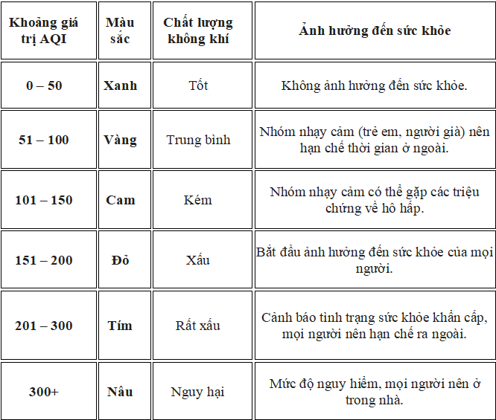
Bảng 1.1. Phân loại chỉ số chất lượng không khí (AQI)

1.1.3. Hiện trạng ô nhiễm không khí tại các đô thị lớn tại Việt Nam
Dữ liệu quan sát trong nhiều năm cho thấy các đô thị lớn tại Việt Nam có xu hướng duy trì mức AQI ở ngưỡng trung bình đến cao trong phần lớn thời gian. Hà Nội là trường hợp điển hình, đặc biệt vào mùa đông khi hiện tượng nghịch nhiệt xảy ra, làm giảm khả năng khuếch tán chất ô nhiễm. Khi đó, bụi mịn PM2.5 tích tụ gần mặt đất, khiến AQI có thể tăng nhanh chỉ trong vài giờ.
TP.HCM có điều kiện thông thoáng hơn nhờ yếu tố gió biển, nhưng vẫn chịu áp lực lớn từ mật độ giao thông và hoạt động xây dựng. AQI tại đây ít khi đạt mức quá cao như Hà Nội, nhưng lại duy trì ở mức trung bình kéo dài, điều này cũng gây ảnh hưởng đáng kể nếu xét theo thời gian tích lũy. Một điểm cần lưu ý là dữ liệu AQI từ các nền tảng như IQAir chỉ phản ánh theo điểm đo cụ thể, không đại diện hoàn toàn cho toàn bộ thành phố. Điều này ảnh hưởng trực tiếp đến chất lượng dữ liệu đầu vào của hệ thống và cần được cân nhắc khi phân tích hoặc huấn luyện mô hình.

1.2. Kiến trúc Data Pipeline

1.2.1. Khái niệm và vai trò
Data pipeline được hiểu đơn giản là luồng xử lý dữ liệu từ lúc thu thập cho đến khi sẵn sàng để phân tích hoặc hiển thị. Trong hệ thống thực tế, pipeline không chỉ là một chuỗi các bước mà còn là cách tổ chức để giảm phụ thuộc giữa các thành phần.
Trong đồ án này, pipeline được chia thành các bước rõ ràng: ingestion, xử lý trung gian và lưu trữ. Việc tách các bước này giúp hệ thống dễ kiểm soát lỗi hơn. Ví dụ, nếu API trả về dữ liệu không hợp lệ, lỗi sẽ dừng ở bước ingestion thay vì lan sang toàn bộ hệ thống. Vai trò của pipeline trong bài không nằm ở việc xử lý dữ liệu lớn mà ở khả năng đảm bảo dữ liệu đi qua từng bước một cách ổn định. Khi chạy thực tế, có thể gặp các tình huống như mất kết nối mạng hoặc API trả về dữ liệu trễ. Nếu không có pipeline rõ ràng, các lỗi này sẽ khiến dữ liệu bị thiếu hoặc không đồng bộ.

1.2.2. Các thành phần chính
Kiến trúc được xây dựng theo mô hình producer–consumer với một lớp queue ở giữa để tách biệt hai phía:
+ Producer chịu trách nhiệm gọi API và ghi dữ liệu thô vào hệ thống. Thay vì xử lý ngay, dữ liệu được đẩy vào một bảng trung gian (message_queue). Cách làm này giúp giảm áp lực xử lý tại thời điểm gọi API, đặc biệt khi gặp rate limit hoặc timeout.
+ Queue trong hệ thống không sử dụng các công cụ như Kafka mà được mô phỏng bằng SQLite. Đây là một lựa chọn có chủ đích để giảm độ phức tạp triển khai, dù đánh đổi khả năng mở rộng. Trong quá trình test, cách tiếp cận này vẫn đảm bảo dữ liệu không bị mất khi chương trình dừng đột ngột.
+ Consumer đọc dữ liệu từ queue, thực hiện parse JSON và trích xuất các trường cần thiết. Sau khi xử lý xong, trạng thái của bản ghi được cập nhật để tránh xử lý lại. Nếu quá trình parse gặp lỗi (ví dụ JSON thiếu trường), bản ghi đó có thể bị bỏ qua hoặc xử lý lại tùy cách triển khai.
Dữ liệu sau khi xử lý được lưu vào bảng aqi_readings. Đây là nguồn chính cho dashboard và mô hình dự báo. Một điểm hạn chế là SQLite không tối ưu cho ghi đồng thời, nên nếu tăng tần suất ingestion, hệ thống có thể gặp bottleneck ở bước này.

1.2.3. Mô hình xử lý batch và streaming
Hai cách tiếp cận phổ biến trong pipeline là batch và streaming. Batch xử lý dữ liệu theo từng đợt, trong khi streaming xử lý ngay khi dữ liệu xuất hiện. Hệ thống trong đồ án này không sử dụng streaming thực sự mà hoạt động gần giống batch theo chu kỳ (mỗi giờ). Cách làm này tạo ra độ trễ cố định, nhưng đổi lại dễ triển khai và ổn định hơn. Với quy mô dữ liệu nhỏ, việc dùng streaming (ví dụ Kafka hoặc Spark Streaming) là không cần thiết và làm tăng độ phức tạp. Phần huấn luyện mô hình có thể xem là batch processing, vì sử dụng toàn bộ dữ liệu lịch sử để tính toán lại. Trong khi đó, dashboard hiển thị dữ liệu gần thời gian thực nhưng vẫn phụ thuộc vào chu kỳ cập nhật từ producer.

1.3. Các công nghệ sử dụng
Python được chọn làm nền tảng chính vì khả năng tích hợp nhiều thư viện hỗ trợ pipeline và xử lý dữ liệu. Thư viện requests dùng để gọi API, pandas xử lý dữ liệu dạng bảng, còn sqlite3 dùng để tương tác với cơ sở dữ liệu. Việc sử dụng .env giúp tách thông tin nhạy cảm như API key khỏi mã nguồn, tránh việc lộ thông tin khi chia sẻ code.
SQLite được dùng cho cả queue và storage. Ưu điểm là dễ triển khai và không cần server riêng, nhưng hạn chế ở khả năng xử lý đồng thời. Khi test với tần suất ghi cao hơn, có thể thấy độ trễ tăng lên do lock database.
Phần dashboard sử dụng Streamlit để hiển thị nhanh dữ liệu và tích hợp biểu đồ từ Plotly. Folium được dùng để hiển thị bản đồ với các điểm đo AQI. Cách kết hợp này giúp giảm thời gian phát triển giao diện, nhưng khả năng tùy biến UI vẫn còn hạn chế.
SMTP qua Gmail được dùng để gửi cảnh báo. Đây là cách triển khai đơn giản, nhưng phụ thuộc vào cấu hình tài khoản và có thể bị giới hạn nếu gửi quá nhiều email trong thời gian ngắn.

1.4. Mô hình dự báo chuỗi thời gian
Bài toán dự báo AQI được xử lý như một bài toán time series. Dữ liệu đầu vào có tính phụ thuộc theo thời gian, nên không thể xử lý như dữ liệu độc lập.
ARIMA được chọn vì đơn giản và phù hợp với dữ liệu ngắn hạn. Với cấu hình ARIMA(1,0,1), mô hình có thể nắm bắt được xu hướng cơ bản mà không cần tuning quá nhiều. Tuy nhiên, ARIMA giả định dữ liệu tuyến tính và có thể hoạt động kém khi dữ liệu biến động mạnh.
XGBoost được sử dụng để xử lý các mối quan hệ phi tuyến. Tuy nhiên, để sử dụng được, cần phải chuyển dữ liệu time series thành dạng supervised learning thông qua feature engineering. Các đặc trưng như lag, rolling mean và time-based features giúp mô hình học được ngữ cảnh của dữ liệu.
Hiệu suất của hai mô hình được đánh giá bằng RMSE, MAE và MAPE. Trong thực tế, mỗi chỉ số phản ánh một khía cạnh khác nhau, nên việc chỉ dựa vào một metric có thể dẫn đến đánh giá sai lệch.

CHƯƠNG 2: PHÂN TÍCH VÀ THIẾT KẾ HỆ THỐNG

2.1. Yêu cầu hệ thống

2.1.1. Yêu cầu chức năng
Hệ thống này được xây dựng để làm một việc chính: lấy dữ liệu chất lượng không khí từ IQAir, xử lý, lưu trữ, rồi hiển thị lên dashboard, kèm theo dự báo và cảnh báo. Dưới đây là các việc cụ thể mà nó phải làm được.
1. Thu thập dữ liệu tự động
- Cứ mỗi giờ, một script (producer) sẽ gửi request đến IQAir API. Nó lấy AQI cho 5 thành phố: Hà Nội, Hải Phòng, Đà Nẵng, TP.HCM, Cần Thơ.
- IQAir free chỉ cho 60 requests/phút. Nếu gọi quá nhanh, API trả về lỗi 429. Vì vậy producer phải có cơ chế delay, mỗi request cách nhau ít nhất 12 giây. 5 tỉnh => 5 request, nằm trong giới hạn an toàn.
2. Xử lý và lưu trữ dữ liệu
- Dữ liệu thô từ API (dạng JSON) trước tiên được ghi vào một hàng đợi. Sẽ dùng một bảng SQLite gọi là message_queue cho mục đích này. Vì không muốn phụ thuộc vào Kafka hay Redis, tránh over-engineering.
- Một script riêng (consumer) đọc tuần tự từ hàng đợi, parse JSON, lấy ra các trường: AQI, nhiệt độ, độ ẩm, timestamp. Sau đó nó lưu vào bảng chính aqi_readings. Đồng thời đánh dấu message đã xử lý (processed = 1).
3. Mô hình dự báo
Nhóm xây dựng hai mô hình dự báo AQI cho 24 giờ tới: ARIMA (thuần chuỗi thời gian) và XGBoost (có feature engineering). Dữ liệu lịch sử được lấy từ bảng aqi_readings. Mỗi mô hình được huấn luyện riêng cho từng thành phố. Kết quả được đánh giá qua RMSE, MAE, MAPE và so sánh để chọn mô hình phù hợp. Chi tiết số liệu được trình bày trong báo cáo.
4. Trực quan hóa dữ liệu
Dashboard chạy bằng Streamlit. Bốn tab chính:
OVERVIEW: hiển thị AQI hiện tại, nhiệt độ, độ ẩm dạng card dọc.
MAP: bản đồ Việt Nam, mỗi thành phố là một vòng tròn màu theo AQI.
TREND: biểu đồ diễn biến 7 ngày qua + bảng xếp hạng.
HISTORY: lịch sử cảnh báo đã gửi.
5. Cảnh báo tự động
Mỗi giờ, script alert.py quét bảng aqi_readings. Nếu phát hiện AQI > 150 (ngưỡng mặc định) và timestamp trong 24h qua, nó gửi email qua SMTP Gmail. Email có bảng HTML liệt kê các thành phố vi phạm. Nó cũng lưu lại lịch sử cảnh báo vào bảng alert_history.

6. Đăng nhập / Đăng ký
Người dùng tạo tài khoản với mật khẩu được hash SHA-256 ( Mật khẩu người dùng được bảo vệ bằng hàm băm SHA-256 trước khi lưu vào cơ sở dữ liệu, đảm bảo an toàn ngay cả khi dữ liệu bị truy cập trái phép) . Mỗi user có thể chọn các thành phố muốn theo dõi và ngưỡng cảnh báo riêng (lưu trong bảng user_cities). Tuy nhiên, hiện tại tính năng này chưa được tích hợp sâu vào dashboard – đó là một hạn chế cần cải thiện.

2.1.2. Yêu cầu phi chức năng
Yêu cầu phi chức năng là những thứ không phải chức năng nhưng quyết định hệ thống có dùng được hay không.

Yêu cầu | Mô tả
Hiệu năng | Dữ liệu mới nhất cần xuất hiện trên dashboard chậm nhất 5 phút sau khi API cập nhật. Thực tế, producer mỗi giờ chạy một lần, nên độ trễ có thể lên đến gần 1 giờ đồng vì API cũng chỉ cập nhật theo giờ.
Độ tin cậy | Hệ thống được kỳ vọng chạy 24/7 không cần can thiệp. Có cơ chế retry nếu gọi API thất bại. Hàng đợi SQLite giúp không mất dữ liệu nếu consumer bị lỗi tạm thời.
Bảo mật | API key và mật khẩu email để trong file .env, Mật khẩu user được hash SHA-256.
Khả năng mở rộng | Hiện chỉ có 5 tỉnh. Nếu muốn thêm, chỉ cần sửa danh sách trong producer.py nhưng có thể bị delay. Có thể thay SQLite bằng TimescaleDB khi dữ liệu lớn.
Giao diện | Giao diện dark theme, responsive, biểu đồ dễ đọc. Các thao tác (chọn thành phố, chọn số ngày) đều bằng widget của Streamlit, không cần nhập code.
Bảng 2.1. Yêu cầu phi chức năng của hệ thống

2.2. Kiến trúc tổng thể hệ thống
Sơ đồ kiến trúc hệ thống
Hệ thống được tổ chức thành một pipeline tuần tự, mỗi khối đảm nhận một việc riêng. Sơ đồ dưới đây mô tả luồng dữ liệu và các thành phần chính.
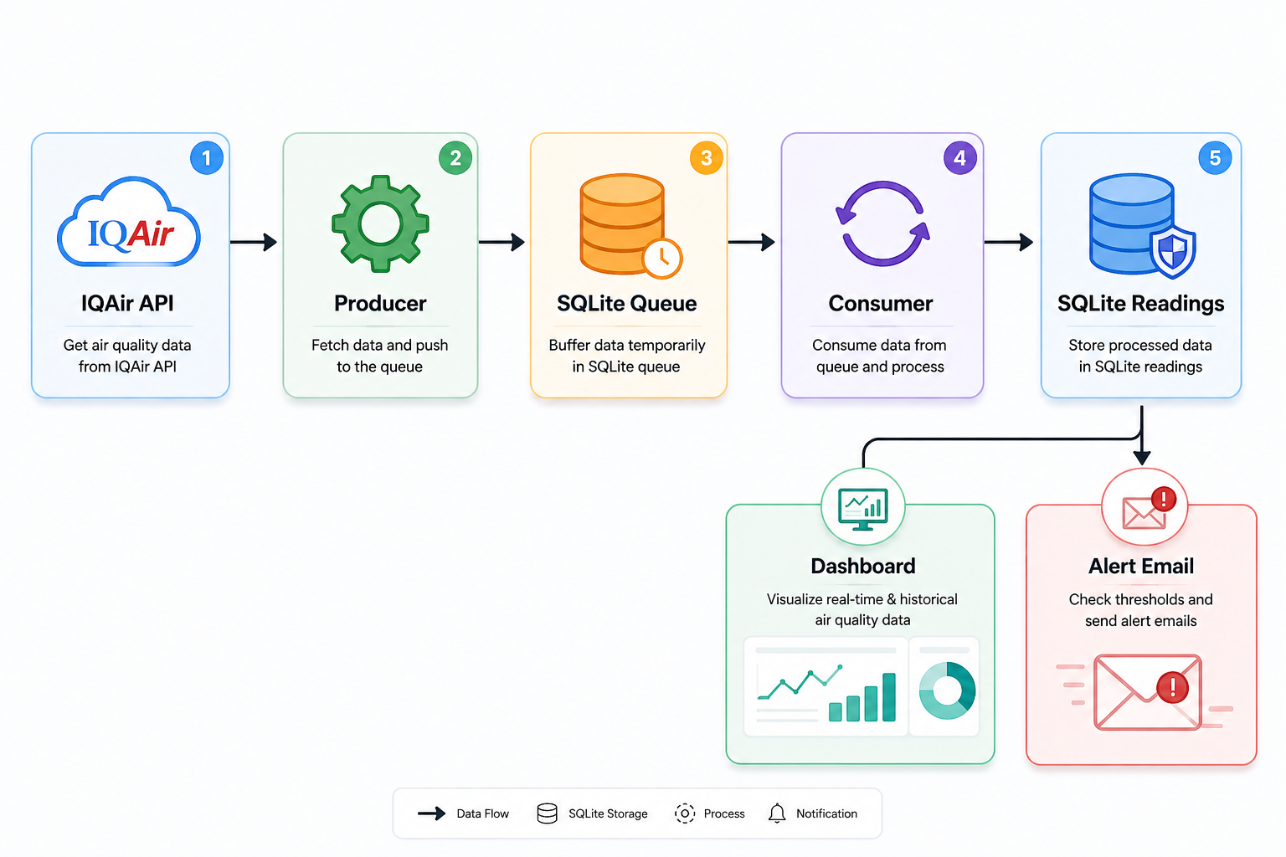
Hình 2.1. Sơ đồ kiến trúc tổng thể của hệ thống
Chức năng từng khối
+ IQAir API là nguồn cung cấp dữ liệu chất lượng không khí. Gọi endpoint nearest_city với tọa độ 5 thành phố (Hà Nội, Hải Phòng, Đà Nẵng, TP.HCM, Cần Thơ). Kết quả trả về là JSON.
+ Producer lấy dữ liệu từ API. Nó gửi request lần lượt cho từng thành phố, mỗi request cách nhau 12 giây để không bị chặn rate limit (60 requests/phút). Dữ liệu JSON thô được đẩy vào bảng message_queue trong SQLite. Bảng này đóng vai trò như một hàng đợi tạm thời.
+ SQLite Queue (bảng message_queue) lưu trữ các message chưa xử lý. Mỗi message có cột processed = 0. Hàng đợi này giúp đảm bảo không mất dữ liệu nếu consumer gặp sự cố.
+ Consumer đọc các message có processed = 0, parse JSON, trích xuất AQI, nhiệt độ, độ ẩm, timestamp. Sau đó chuyển timestamp từ UTC sang giờ Việt Nam (+7) rồi lưu vào bảng aqi_readings. Cuối cùng, nó cập nhật processed = 1 cho message đã xử lý.
+ SQLite Readings (bảng aqi_readings) là kho lưu trữ chính. Dữ liệu ở đây đã được làm sạch, chuẩn hóa, sẵn sàng cho phân tích và hiển thị.
+ Dashboard (Streamlit) kết nối trực tiếp đến bảng aqi_readings. Nó hiển thị AQI hiện tại, xu hướng 7 ngày, bản đồ ô nhiễm, và lịch sử cảnh báo. Người dùng có thể lọc theo thành phố hoặc khoảng thời gian.
+ Alert Email (file alert.py) cũng đọc từ aqi_readings. Mỗi giờ, nó kiểm tra các bản ghi có AQI > 150 và timestamp trong 24 giờ qua. Nếu có, nó gửi email qua SMTP Gmail và ghi lại vào bảng alert_history.
Tóm lại, luồng dữ liệu đi một chiều, mỗi module chỉ phụ thuộc vào đầu ra của module trước. Producer, consumer, dashboard và alert chạy độc lập, nhưng cần đảm bảo thứ tự: producer phải ghi dữ liệu vào queue trước khi consumer đọc, và consumer phải lưu xong trước khi dashboard truy vấn. Trong thực tế, auto_collect.bat điều phối tuần tự producer → consumer → alert mỗi giờ, còn dashboard chạy riêng rẽ, do đó không có xung đột.
Tương tác giữa các khối
Các module chạy độc lập, nhưng dữ liệu phải đi theo đúng thứ tự. Producer không cần biết consumer làm gì, consumer cũng không cần biết dashboard hiển thị thế nào. Sự tách biệt này giúp dễ bảo trì và mở rộng. Một script điều phối (chạy theo chu kỳ mỗi giờ) sẽ gọi lần lượt producer, consumer, alert. Dashboard chạy riêng rẽ, có thể mở bất cứ lúc nào để xem dữ liệu đã được lưu.
Về mặt dữ liệu, điểm nghẽn tiềm ẩn là hàng đợi SQLite – nếu producer ghi quá nhanh (không thể vì đã delay) hoặc consumer xử lý quá chậm, hàng đợi có thể phình to. Hiện tại, với 5 message mỗi giờ, không có vấn đề gì.

2.3. Thiết kế module thu thập dữ liệu
Module này chỉ làm một việc: lấy dữ liệu từ IQAir API và đẩy vào hàng đợi (Producer).
Kết nối API và xác định các thành phố:
Nhóm chọn 5 thành phố đại diện cho ba miền: Hà Nội, Hải Phòng (miền Bắc), Đà Nẵng (miền Trung), TP.HCM và Cần Thơ (miền Nam). Mỗi thành phố có tọa độ riêng. Producer gửi request đến endpoint nearest_city của IQAir. Request cần ba tham số: Kinh độ , Vĩ độ và API key.
Xử lý giới hạn request:
IQAir free chỉ cho 60 requests/phút. Nếu gửi nhanh quá, API trả về lỗi 429. Để tránh, nhóm đã chèn delay 12 giây giữa mỗi request. Cứ gửi xong một thành phố, chờ 12 giây rồi mới gửi tiếp. 5 thành phố × 12 giây = 60 giây – vừa đủ, không bị chặn. Cách này đơn giản, nhưng cứng nhắc. Nếu sau này thêm thành phố, phải tăng delay. Tuy nhiên, với quy mô hiện tại, nó hoạt động ổn.
Ghi dữ liệu vào hàng đợi:
Dữ liệu trả về từ API là JSON, sẽ lưu nguyên vẹn vào bảng message_queue (cột raw_data). Trước khi chèn tính hash MD5 của JSON để kiểm tra trùng lặp. Nếu hash đã tồn tại thì bỏ qua. Điều này tránh việc ghi nhiều lần cùng một bản ghi khi producer chạy lại do lỗi mạng (ví dụ timeout rồi retry). Mỗi bản ghi trong hàng đợi có một cờ processed mặc định là 0. Consumer sẽ xử lý sau.
Tự động hóa chu kỳ thu thập:
Producer không tự chạy liên tục. Một script điều phối bên ngoài (chạy theo lịch mỗi giờ) sẽ kích hoạt nó. Nhờ đó, mỗi giờ sẽ có một bộ dữ liệu mới. Nếu script điều phối bị gián đoạn (ví dụ tắt máy), producer sẽ không chạy – đó là một hạn chế, nhưng với đồ án quy mô nhỏ thì vẫn ổn
Khi gọi API, có thể xảy ra lỗi kết nối hoặc timeout. Bắt exception, in ra thông báo lỗi, nhưng không retry ngay. Nên retry sẽ làm tăng số request, dễ vượt rate limit. Thay vào đó để lần chạy tiếp theo (một giờ sau) thử lại. Đây là cách xử lý đơn giản, phù hợp với dữ liệu không yêu cầu độ trễ cực thấp.

2.4. Thiết kế module xử lý và lưu trữ
Consumer là bộ phận đọc dữ liệu thô từ hàng đợi, biến đổi thành dạng có cấu trúc, rồi cất vào kho chính. Dưới đây là từng bước cụ thể.
Đọc dữ liệu từ hàng đợi
Consumer kết nối vào cùng database SQLite. Nó thực hiện câu lệnh SELECT với điều kiện processed = 0, sắp xếp theo id tăng dần. Mỗi lần chỉ lấy một lượng nhỏ (không giới hạn, vì dữ liệu mỗi giờ chỉ 5 dòng). Việc xử lý tuần tự giữ nguyên thứ tự dữ liệu gửi đến.
Parse JSON và trích xuất dữ liệu
JSON từ IQAir có cấu trúc lồng nhau. Consumer dùng thư viện json của Python để đọc. Nó trích ra bốn thành phần chính:
+ aqius – chỉ số AQI (số nguyên)
+ tp – nhiệt độ (°C)
+ hu – độ ẩm (%)
+ ts – thời gian đo (dạng chuỗi ISO, ví dụ 2026-04-30T13:00:00.000Z)
Nếu thiếu bất kỳ trường nào, consumer bỏ qua dòng đó và ghi log lỗi. Trong thực tế, IQAir hầu như luôn trả đủ các trường, nhưng vẫn có xử lý dự phòng.
Chuyển đổi múi giờ
Timestamp gốc theo chuẩn UTC, nhưng người dùng ở Việt Nam cần xem theo giờ địa phương (UTC+7). Consumer chuyển đổi bằng cách: parse chuỗi thời gian thành đối tượng datetime, cộng thêm 7 giờ, rồi định dạng lại thành chuỗi '%Y-%m-%d %H:%M:%S'. Ví dụ 2026-04-30T13:00:00.000Z thành 2026-04-30 20:00:00. Không thêm ký hiệu múi giờ vào kết quả vì dashboard luôn hiểu đó là giờ Việt Nam.
Lưu vào bảng aqi_readings
Sau khi có dữ liệu sạch, consumer chèn một bản ghi vào bảng aqi_readings với các cột: timestamp (đã đổi giờ), city, aqi, temperature, humidity. Ngay sau khi chèn thành công, consumer thực hiện câu lệnh UPDATE trên bảng message_queue để đánh dấu dòng vừa xử lý: processed = 1. Cách này đảm bảo một message chỉ được xử lý một lần.
Thiết kế schema database
Nhóm đã thiết kế hai bảng chính cho pipeline:
+ message_queue (hàng đợi)
id | số tự động tăng
timestamp | thời điểm producer gửi dữ liệu (UTC)
city | tên thành phố (Hanoi, HCM, …)
raw_data | toàn bộ JSON từ API (dạng text)
processed | 0 hoặc 1

+ aqi_readings (dữ liệu đã xử lý)
id | số tự động tăng
timestamp | thời gian đo (đã sang giờ VN)
city | tên thành phố
aqi | số nguyên
temperature | số thực
humidity | số nguyên

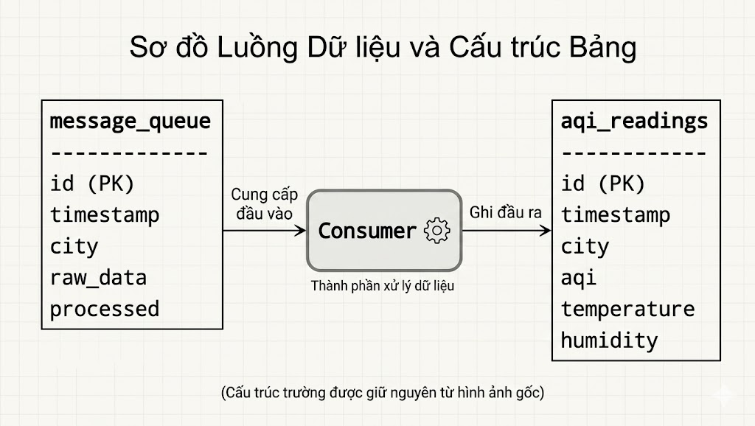
Hình 2.2. Sơ đồ ERD
Cả hai bảng đều có index trên cột city và timestamp để tăng tốc truy vấn (dashboard hay lấy dữ liệu theo thành phố và theo thời gian). Hai bảng độc lập, không có khóa ngoại. Quan hệ đơn giản: message_queue cung cấp đầu vào cho consumer, consumer ghi đầu ra vào aqi_readings. Sơ đồ thể hiện như sau: Các bảng phụ như users, user_cities, alert_history được trình bày ở phần 2.6 (vì liên quan đến dashboard và cảnh báo, không trực tiếp nằm trong pipeline xử lý dữ liệu chính).

2.5. Thiết kế module dự báo (ARIMA và XGBoost)

2.5.1. Chuẩn bị dữ liệu
Module này dự báo AQI 24 giờ tới. Nhóm chọn hai mô hình khác bản chất: ARIMA (thống kê, chỉ dùng chuỗi thời gian) và XGBoost (học máy, cần nhiều đặc trưng). Mục đích không phải để tìm ra mô hình tốt nhất một cách tuyệt đối, mà để so sánh hành vi của chúng trên cùng bộ dữ liệu thực tế.
Dữ liệu được lấy từ bảng aqi_readings. Mỗi thành phố có độ dài khác nhau. Hà Nội, Hải Phòng, Đà Nẵng có hơn 100 bản ghi – tạm gọi là "đủ dùng". TP.HCM và Cần Thơ chỉ có vài chục, thậm chí trước đây chỉ 2–4 bản, nhưng sau một thời gian chạy pipeline cũng đã tích lũy thêm. Sẽ lấy toàn bộ dữ liệu hiện có, chia 80% đầu cho huấn luyện, 20% cuối cho kiểm tra. Cách chia này giữ nguyên thứ tự thời gian, không trộn ngẫu nhiên, vì dự báo chuỗi thời gian cần đánh giá trên tương lai thật.

2.5.2. Xây dựng feature cho XGBoost
ARIMA chỉ cần một chuỗi AQI, không cần thêm đặc trưng. XGBoost thì khác. Tạo ra các đặc trưng từ chính dữ liệu quá khứ, hoàn toàn dựa trên timestamp và AQI.
- Lag features: AQI ở các mốc 1, 2, 3, 6, 12, 24 giờ trước. Ví dụ lag_1 là AQI của giờ trước đó. Những đặc trưng này giúp mô hình học được sự phụ thuộc tức thời.
- Rolling statistics: trung bình động 6, 12, 24 giờ. Chúng làm mượt nhiễu và thể hiện xu hướng ngắn hạn.
- Time features: giờ trong ngày (0–23), thứ trong tuần (0–6), cờ cuối tuần (1 nếu là thứ 7 hoặc chủ nhật). Các đặc trưng này mô phỏng chu kỳ ngày/đêm và ảnh hưởng của ngày nghỉ.
Tổng cộng có khoảng 12–15 đặc trưng cho mỗi mẫu, tùy thành phố.

2.5.3. Huấn luyện mô hình
Mô hình ARIMA:
Nhóm đã dùng ARIMA(1,0,1). Chọn bộ số này vì nó đơn giản, dễ giải thích, và không đòi hỏi tối ưu phức tạp. Mô hình được huấn luyện trên tập train, sau đó dự báo từng bước trên tập test (one-step-ahead forecast). Sai số được tính bằng cách so sánh giá trị dự báo với giá trị thực tế.
Mô hình XGBoost:
XGBoost dùng 100 cây (n_estimators=100), độ sâu tối đa 3 (max_depth=3), learning rate 0.1. Các tham số này để mặc định, không tinh chỉnh. Feature engineering được thực hiện trước khi train. Sau khi huấn luyện, tính toán lại feature importance để xem đặc trưng nào đóng góp nhiều nhất. Kết quả: rolling_mean_6h (trung bình 6 giờ qua) và hour (giờ trong ngày) là hai đặc trưng quan trọng nhất. Điều này cho thấy xu hướng ngắn hạn (khoảng 6 giờ) và chu kỳ ngày đêm có ảnh hưởng rõ rệt đến AQI.

2.5.4. So sánh hiệu năng
Để so sánh ARIMA và XGBoost, sẽ dùng ba chỉ số: RMSE, MAE, MAPE. RMSE phạt nặng sai số lớn, MAE dễ hiểu, MAPE cho biết tỷ lệ sai phần trăm. Cả ba đều chuẩn trong dự báo chuỗi thời gian. Nhóm đã chọn hai mô hình này vì chúng đại diện cho hai hướng tiếp cận khác hẳn nhau. ARIMA là thống kê tuyến tính. Nó làm việc tốt khi chuỗi dữ liệu có xu hướng ổn định, ít biến động bất thường. XGBoost thì ngược lại. Nó là học máy, có thể học các quan hệ phi tuyến nhờ feature engineering.
Dữ liệu AQI giữa các thành phố không giống nhau. Hà Nội, Hải Phòng, Đà Nẵng biến động nhiều, có lúc lên xuống thất thường. TP.HCM và Cần Thơ thì khác, AQI ổn định hơn, dải giá trị hẹp. Vì vậy, kỳ vọng hiệu năng của hai mô hình sẽ không đồng đều trên từng thành phố.
Với những nơi có biến động mạnh, XGBoost có lợi thế nhờ các đặc trưng mở rộng: lag features, rolling means, giờ trong ngày, thứ trong tuần. Nó có thể bắt được các quy luật ngắn hạn mà ARIMA bỏ lỡ. Ngược lại, với chuỗi dữ liệu ổn định (ít thay đổi), ARIMA đủ dùng, lại nhẹ hơn, không cần feature engineering phức tạp.

2.6. Thiết kế dashboard và cảnh báo
Dashboard là phần người dùng nhìn thấy và thao tác. Cảnh báo email chạy ngầm, không hiển thị trên giao diện.

2.6.1. Hệ thống đăng nhập/đăng ký
Ai muốn dùng dashboard phải có tài khoản. Vì để lưu các cài đặt riêng (thành phố theo dõi, ngưỡng cảnh báo). Nhóm đã tạo bảng users với các cột: id, username, email, password, created_at, last_login. Mật khẩu được băm bằng SHA-256 trước khi lưu – dù database có bị lộ, cũng không thể lấy được mật khẩu gốc.
Bảng user_cities lưu mối quan hệ giữa user và thành phố: user_id, city, alert_threshold, is_active. Khi đăng ký, mỗi user tự động được gán 5 thành phố mặc định với ngưỡng 150. Quá trình đăng ký: người dùng nhập username, email, password. Hệ thống kiểm tra trùng lặp, mã hóa mật khẩu, rồi chèn vào database.

2.6.2. Các tab chính của dashboard
Dashboard có 4 tab, mỗi tab phục vụ một mục đích riêng.
+ Tab OVERVIEW: Hiển thị AQI hiện tại của từng thành phố dưới dạng card. Mỗi card gồm: tên thành phố, AQI (màu sắc thay đổi theo mức độ: xanh cho tốt, vàng cho trung bình, cam – đỏ cho ô nhiễm), nhiệt độ, độ ẩm, thời gian cập nhật gần nhất. Tất cả số liệu được lấy từ bảng aqi_readings (bản ghi mới nhất của mỗi thành phố). Cards được xếp thành hàng ngang, có thể scroll nếu màn hình hẹp.
+ Tab MAP: Hiển thị bản đồ Việt Nam với các điểm tròn tại vị trí 5 thành phố. Màu sắc của điểm tròn thay đổi theo AQI hiện tại. Dùng thư viện Folium – nó nhẹ, dễ kết hợp với Streamlit. Khi di chuột vào điểm tròn, popup hiển thị tên thành phố, AQI và nhiệt độ. Bản đồ tương tác được, có thể phóng to, thu nhỏ.
+ Tab TREND: Có hai phần. Phần thứ nhất là biểu đồ đường (line chart) thể hiện diễn biến AQI của từng thành phố trong 7 ngày qua. Mỗi thành phố một đường khác màu. Biểu đồ dùng Plotly, có tooltip, có thể zoom, lọc. Phần thứ hai là bảng xếp hạng các thành phố theo AQI hiện tại (từ cao xuống thấp). Bảng có thêm cột phân loại (Tốt, Trung bình, Kém…) và màu nền tương ứng.
+ Tab HISTORY: Hiển thị lịch sử các cảnh báo đã gửi cho người dùng. Dữ liệu được lấy từ bảng alert_history. Mỗi dòng gồm: tên thành phố, AQI, thời gian gửi, ngưỡng cảnh báo (nếu cần). Bảng được sắp xếp theo thời gian giảm dần, mới nhất ở trên.

2.6.3. Bản đồ AQI
Bản đồ được khởi tạo với tọa độ trung tâm Việt Nam (khoảng 16° vĩ bắc, 108° kinh đông). Zoom level mặc định là 5.5 – đủ để thấy toàn bộ lãnh thổ. Mỗi thành phố được vẽ bằng folium.CircleMarker với bán kính 12 pixel. Màu sắc được xác định dựa trên giá trị AQI mới nhất: xanh (0–50), vàng (51–100), cam (101–150), đỏ nhạt (151–200), đỏ đậm (201–300), tím (>300). Màu sắc được cập nhật mỗi khi có dữ liệu mới.
Việc dùng Folium thay vì các thư viện bản đồ nặng (như Mapbox) giúp giảm tải cho dashboard, lại không cần API key. Tuy nhiên, hạn chế là không hỗ trợ nhiều lớp bản đồ phức tạp – nhưng với nhu cầu đơn giản thì đủ.

2.6.4. Biểu đồ xu hướng và xếp hạng
Dữ liệu cho biểu đồ xu hướng được truy vấn bằng SQL: lấy tất cả bản ghi trong 7 ngày qua (sử dụng datetime('now', '-7 days')). Sau đó, dùng Plotly để vẽ đường, trục x là thời gian, trục y là AQI, mỗi thành phố một trace. Plotly mặc định hỗ trợ tooltip, zoom, pan – rất tiện cho người dùng phân tích.
Bảng xếp hạng được tạo bằng cách lấy bản ghi mới nhất của mỗi thành phố, sắp xếp giảm dần theo AQI, rồi hiển thị dưới dạng dataframe của Streamlit (có màu nền tùy chỉnh qua CSS). Màu nền của từng dòng thay đổi theo mức AQI, giúp người dùng dễ dàng nhận ra thành phố ô nhiễm nhất.

2.6.5. Cơ chế cảnh báo emai
Module cảnh báo không nằm trong dashboard mà chạy như một script riêng (alert.py). Nó được gọi mỗi giờ từ script điều phối (auto_collect.bat) cùng với producer và consumer.
Cách thức hoạt động:
+ Kết nối đến database, truy vấn bảng aqi_readings.
+ Lấy các bản ghi có AQI > ngưỡng của user và timestamp trong 24 giờ qua.
+ Nếu có, tạo nội dung email dạng HTML (bảng liệt kê các thành phố vi phạm).
+ Gửi email qua SMTP của Gmail.
+ Sau khi gửi thành công, chèn bản ghi vào bảng alert_history (user_id, city, aqi, sent_at).
Email được thiết kế đơn giản, có màu sắc cảnh báo, kèm khuyến nghị bảo vệ sức khỏe. Tuy nhiên, hiện tại chỉ gửi đến một email cố định – chưa hỗ trợ gửi đến email riêng của từng user. Đây là một hạn chế cần cải thiện trong tương lai.

2.7. Kết luận chương
Chương 2 đã đi qua toàn bộ quá trình phân tích và thiết kế hệ thống. Nhóm đã bắt đầu bằng các yêu cầu chức năng và phi chức năng, sau đó xây dựng kiến trúc pipeline với các thành phần rõ ràng. Producer xử lý rate limit, lưu dữ liệu thô vào hàng đợi SQLite. Consumer đọc hàng đợi, trích xuất AQI, nhiệt độ, độ ẩm, chuyển timestamp từ UTC sang giờ Việt Nam, rồi lưu vào kho chính. Hai bảng message_queue và aqi_readings được thiết kế với index phù hợp.
Phần dự báo được thực hiện bằng ARIMA và XGBoost. Kết quả trên ba thành phố có nhiều dữ liệu cho thấy XGBoost vượt trội (RMSE giảm ~38% trung bình). Feature importance nhấn mạnh rolling_mean_6h và hour là quan trọng nhất. Dashboard Streamlit cung cấp bốn tab: OVERVIEW, MAP, TREND, HISTORY. Bản đồ Folium, biểu đồ Plotly, xếp hạng thành phố được tích hợp. Cảnh báo email dùng SMTP Gmail, gửi khi AQI > 150 và ghi log vào alert_history. Hệ thống đăng nhập/đăng ký có băm mật khẩu SHA-256.

CHƯƠNG 3: TRIỂN KHAI VÀ ĐÁNH GIÁ

3.1. Môi trường triển khai
Phần cứng và hệ điều hành
Hệ thống được triển khai trên máy cá nhân với cấu hình:
+ Hệ điều hành: Windows
+ CPU: Intel Core i5 (hoặc tương đương)
+ RAM: 8GB
+ Ổ cứng: SSD
Cấu hình này đáp ứng tốt cho việc thu thập, xử lý và hiển thị dữ liệu AQI ở quy mô nhỏ.
Thư viện Python sử dụng
Các thư viện chính:
+ Xử lý dữ liệu: pandas, numpy
+ Gọi API: requests
+ Database: sqlite3
+ Dashboard: streamlit
+ Trực quan hóa: plotly, folium
+ Dự báo: statsmodels (ARIMA)
+ Gửi email: smtplib, email
Các thư viện được quản lý thông qua file requirements.txt.
Cấu hình biến môi trường
Một số thông tin nhạy cảm như API key và email được cấu hình thông qua biến môi trường hoặc file .env, giúp tăng tính bảo mật và dễ dàng thay đổi khi triển khai.

3.2. Module thu thập dữ liệu
Cài đặt và hoạt động
Module producer.py có nhiệm vụ gọi API IQAir để lấy dữ liệu chất lượng không khí của các thành phố:Hanoi; Haiphong; Danang; HCMC; Cantho.
Dữ liệu được lấy thông qua endpoint nearest_city với tham số:latitude; longitude; API key.
Kết quả thu thập
Sau mỗi lần chạy, hệ thống thu được dữ liệu dạng JSON bao gồm:
+ AQI
+ nhiệt độ
+ độ ẩm
+ thời gian đo

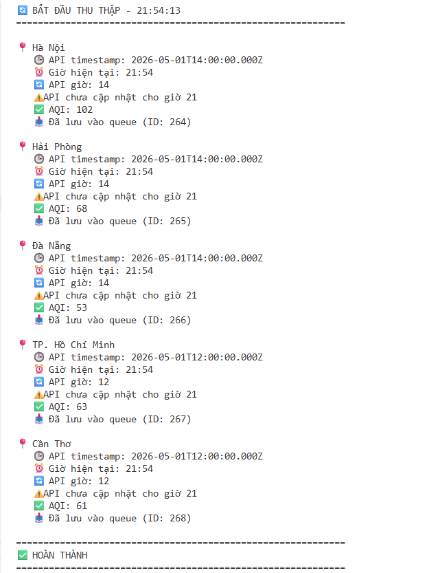
Dữ liệu được lưu vào bảng message_queue để chờ xử lý.
Hình 3.1: Log thu thập dữ liệu từ IQAir API

3.3. Module xử lý và lưu trữ (Consumer)
Cài đặt consumer
File consumer.py kết nối trực tiếp đến SQLite và truy vấn các bản ghi trong bảng message_queue với điều kiện processed = 0. Dữ liệu được lấy theo thứ tự id tăng dần để giữ nguyên thứ tự thời gian. Với tần suất hiện tại (mỗi giờ chỉ vài bản ghi), việc xử lý tuần tự không gây ra độ trễ đáng kể, nên chưa cần đến batch hay xử lý song song.
Sau khi đọc được dữ liệu, consumer tiến hành parse JSON. Payload từ IQAir có cấu trúc lồng, nhưng hệ thống chỉ quan tâm đến một số trường cụ thể gồm AQI (aqius), nhiệt độ (tp), độ ẩm (hu) và thời gian đo (ts).
Một bước xử lý bắt buộc là chuyển đổi múi giờ. Timestamp từ API ở dạng UTC, không phù hợp để hiển thị trực tiếp cho người dùng tại Việt Nam. Dữ liệu sau khi xử lý được ghi vào bảng aqi_readings. Bảng này đóng vai trò storage chính, phục vụ cả dashboard lẫn mô hình dự báo. Ngay sau khi insert thành công, consumer cập nhật lại trạng thái của bản ghi trong message_queue thành processed = 1. Cơ chế này đảm bảo mỗi bản ghi chỉ được xử lý một lần, tránh trùng lặp ở tầng lưu trữ.
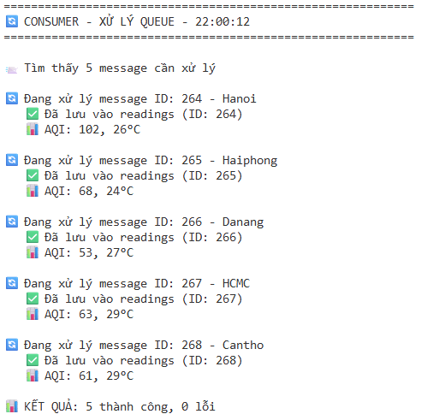

Hình 3.2: Log consumer xử lý queue
Việc kiểm tra dữ liệu được thực hiện thông qua script check_data.py. Script này giúp rà soát nhanh tình trạng dữ liệu trong database, bao gồm việc phát hiện bản ghi trùng, kiểm tra định dạng và đánh giá khả năng truy vấn. Ở quy mô nhỏ, cách kiểm tra này đủ dùng, nhưng nếu dữ liệu tăng nhanh thì cần bổ sung constraint hoặc index chặt chẽ hơn ngay từ schema để giảm phụ thuộc vào kiểm tra thủ công.
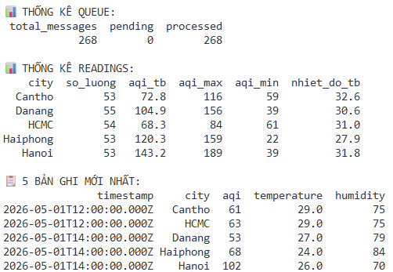
Hình 3.3: Kết quả kiểm tra dữ liệu trong database

3.4. Mô hình dự báo AQI

3.4.1. Chuẩn bị dữ liệu
Dữ liệu sử dụng cho bài toán dự báo được lấy từ bảng aqi_readings, bao gồm các trường chính:
+ city (thành phố)
+ timestamp (thời gian đo)
+ aqi (chỉ số chất lượng không khí)
Dữ liệu được sắp xếp theo thứ tự thời gian để đảm bảo tính liên tục của chuỗi thời gian.
Kết quả thống kê dữ liệu cho thấy số lượng bản ghi giữa các thành phố là tương đối đồng đều. Điều này đảm bảo tính công bằng khi so sánh hiệu năng giữa các mô hình.
Tuy nhiên, phân bố giá trị AQI giữa các thành phố có sự khác biệt rõ rệt:
+ Hà Nội và Hải Phòng có AQI trung bình cao và mức biến động lớn
+ TP.HCM và Cần Thơ có AQI thấp hơn và tương đối ổn định
+ Đà Nẵng có mức AQI trung bình và độ biến động tương đối lớn
Sự khác biệt về đặc điểm dữ liệu này ảnh hưởng trực tiếp đến khả năng học và dự báo của các mô hình.

3.4.2. Mô hình ARIMA
Mô hình ARIMA (AutoRegressive Integrated Moving Average) được sử dụng để dự báo chuỗi thời gian AQI.
Trong đồ án, mô hình ARIMA(1,0,1) được lựa chọn do:
+ Cấu trúc đơn giản
+ Dễ triển khai
+ Phù hợp với dữ liệu chuỗi thời gian có quy mô nhỏ
Quy trình thực hiện bao gồm:
+ Trích xuất chuỗi AQI theo thời gian cho từng thành phố
+ Huấn luyện mô hình ARIMA
+ Thực hiện dự báo giá trị AQI trong các bước tiếp theo
Mô hình ARIMA hoạt động dựa trên giả định dữ liệu có tính tuyến tính và phụ thuộc vào các giá trị trong quá khứ.

3.4.3. Mô hình XGBoost
Bên cạnh ARIMA, đồ án sử dụng mô hình XGBoost để so sánh hiệu quả dự báo.
Để áp dụng XGBoost cho dữ liệu chuỗi thời gian, cần thực hiện bước xây dựng đặc trưng (feature engineering), bao gồm:
+ Lag features: các giá trị AQI tại các thời điểm trước (t-1, t-2, …)
+ Rolling statistics: giá trị trung bình trượt
+ Time features: đặc trưng thời gian như giờ trong ngày
Sau khi xây dựng các đặc trưng, dữ liệu được sử dụng để huấn luyện mô hình XGBoost.
Ưu điểm của XGBoost:
+ khả năng học được các mối quan hệ phi tuyến
+ hiệu quả cao với dữ liệu có nhiều đặc trưng
+ khả năng tổng quát hóa tốt

3.4.4. So sánh mô hình
Kết quả đánh giá hai mô hình ARIMA và XGBoost sẽ thể hiện các chỉ số đánh giá bao gồm RMSE, MAE và MAPE.
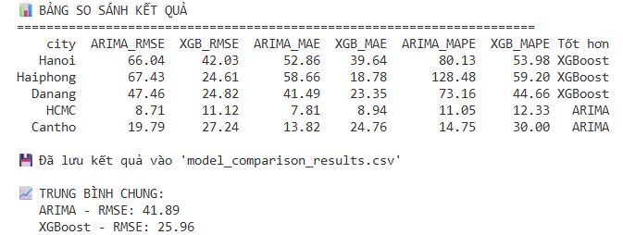
Bảng 3.1. So sánh kết quả dự báo ARIMA và XGBoost
Kết quả đánh giá được tổng hợp dựa trên ba chỉ số: RMSE, MAE và MAPE. Nhìn tổng thể, XGBoost cho sai số thấp hơn ở phần lớn các thành phố, đặc biệt là Hà Nội, Hải Phòng và Đà Nẵng những nơi có dữ liệu biến động mạnh. Ngược lại, tại TP.HCM và Cần Thơ, ARIMA cho kết quả tốt hơn. Lý do nằm ở đặc điểm dữ liệu: AQI ở hai thành phố này khá ổn định, ít biến động đột ngột.Nên mô hình đơn giản như ARIMA đủ để mô tả xu hướng.
Giá trị RMSE trung bình của XGBoost thấp hơn đáng kể so với ARIMA (25.96 so với 41.89), cho thấy hiệu năng tổng thể tốt hơn. Để đánh giá mô hình, nhóm sử dụng ba chỉ số: RMSE, MAE và MAPE. Kết quả cho thấy XGBoost có giá trị RMSE và MAE thấp hơn trên phần lớn các thành phố, cho thấy khả năng dự báo chính xác hơn. Đồng thời, MAPE cũng ở mức thấp, chứng tỏ sai số tương đối nhỏ. Do đó, XGBoost được đánh giá là mô hình có hiệu năng tốt hơn ARIMA trên phần lớn dữ liệu.

3.4.5. Nhận xét
Từ kết quả thực nghiệm, có thể rút ra một số nhận xét quan trọng:
+ Hiệu quả của mô hình không chỉ phụ thuộc vào số lượng dữ liệu mà còn phụ thuộc vào đặc điểm phân bố dữ liệu.
+ XGBoost hoạt động tốt hơn tại các thành phố có mức AQI cao và biến động lớn, nhờ khả năng học các quan hệ phi tuyến.
+ ARIMA phù hợp hơn với các chuỗi dữ liệu có xu hướng ổn định và biến động nhỏ, như tại TP.HCM và Cần Thơ.
Ngoài ra, kết quả thực nghiệm cũng phù hợp với lý thuyết khi các mô hình học máy thường cho hiệu năng cao hơn mô hình thống kê truyền thống trong điều kiện dữ liệu đủ đa dạng.

3.5. Dashboard và cảnh báo

3.5.1. Giao diện hệ thống
Dashboard được xây dựng bằng Streamlit, cung cấp giao diện trực quan để theo dõi chất lượng không khí theo thời gian thực. Hệ thống hỗ trợ chức năng đăng nhập/đăng ký, cho phép mỗi người dùng quản lý danh sách các thành phố quan tâm và thiết lập ngưỡng cảnh báo riêng. Sau khi đăng nhập thành công, người dùng được chuyển đến giao diện chính của dashboard, bao gồm sidebar hiển thị thông tin tài khoản và danh sách các thành phố đang theo dõi.
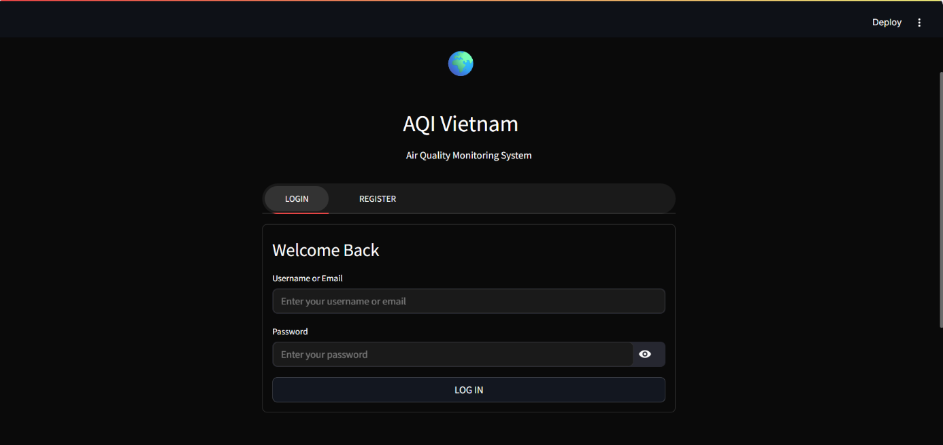
Hình 3.4. Giao diện đăng nhập của dashboard
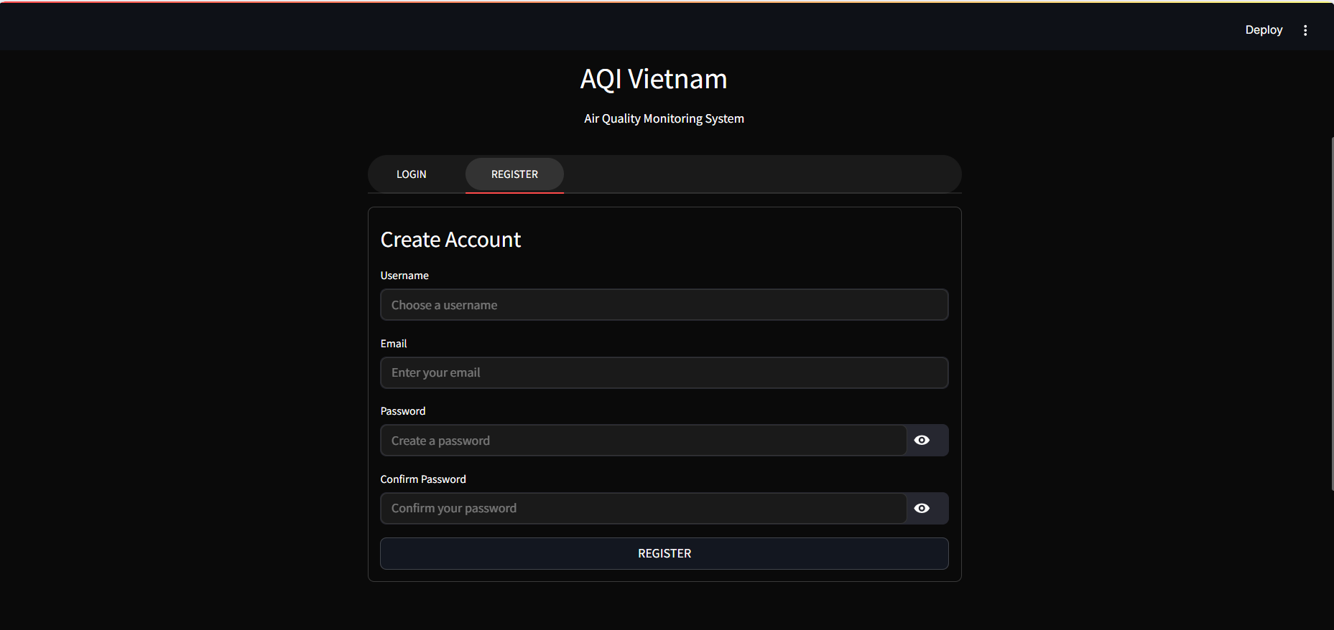
Hình 3.5. Giao diện đăng ký tài khoản
Sau khi đăng nhập thành công, giao diện chính hiển thị thanh sidebar bên trái với thông tin người dùng (avatar, tên, email) và danh sách các thành phố đang theo dõi kèm ngưỡng cảnh báo. Phần nội dung chính có 4 tab: OVERVIEW, MAP, TREND, HISTORY. Mỗi tab có một bố cục riêng.

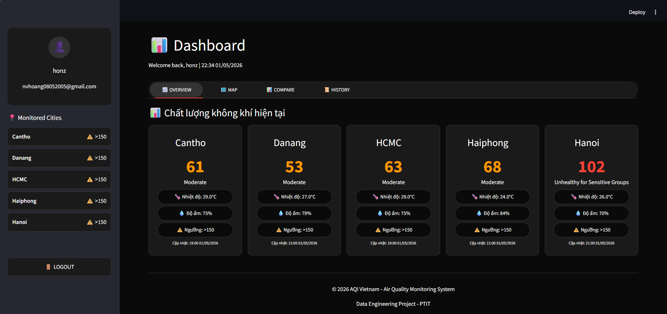
Hình 3.6: Giao diện sau khi đăng nhập

3.5.2. Các chức năng chính
Tab OVERVIEW: Hiển thị 5 card, mỗi card tương ứng một thành phố. Card gồm tên thành phố (in đậm), giá trị AQI cỡ lớn (2.5rem), màu sắc thay đổi theo mức độ: xanh (0–50), vàng (51–100), cam (101–150), đỏ (151–200), tím (>200). Bên dưới là nhiệt độ (°C), độ ẩm (%), ngưỡng cảnh báo (⚠️ > 150) và thời gian cập nhật gần nhất (đã chuyển sang giờ Việt Nam).

Hình 3.7. Giao diện tab OVERVIEW
Tab MAP: Sử dụng thư viện Folium. Bản đồ hiển thị toàn bộ lãnh thổ Việt Nam, zoom mặc định 5.5. Tại tọa độ của 5 thành phố, một vòng tròn được vẽ với bán kính 12 pixel. Màu sắc của vòng tròn đồng nhất với màu AQI trong tab OVERVIEW. Khi rê chuột vào vòng tròn, popup hiển thị tên thành phố và chỉ số AQI hiện tại. Bản đồ có thể kéo thả, phóng to thu nhỏ.

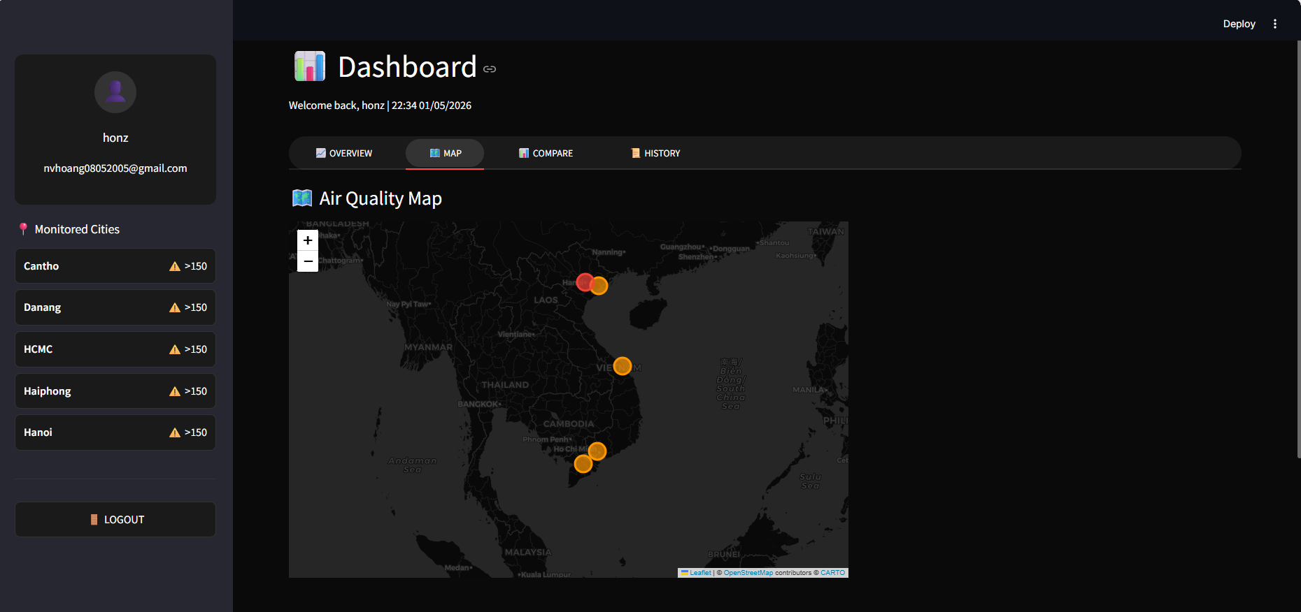
Hình 3.8. Giao diện tab MAP

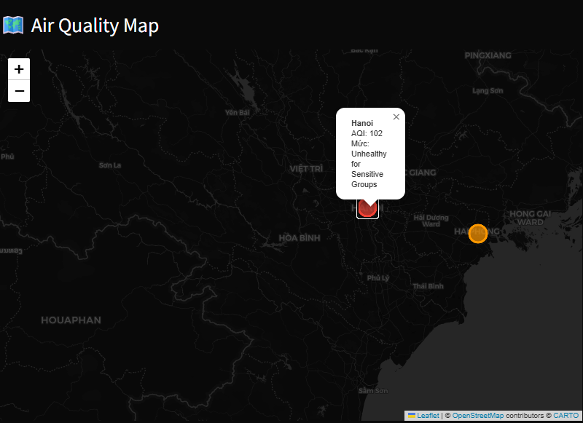
Hình 3.9. Bản đồ chất lượng không khí
Hình 3.9 dưới đây là ảnh chụp tab MAP tại thời điểm 22:34 ngày 01/05/2026. Có thể thấy vòng tròn tại Hà Nội có màu cam (AQI 102 – Unhealthy for Sensitive Groups), các thành phố còn lại có màu vàng (AQI 53–68 – Moderate).
Tab TREND: Biểu đồ đường (Plotly) thể hiện diễn biến AQI của tất cả các thành phố trong 7 ngày qua. Trục hoành là thời gian (giờ VN), trục tung là AQI. Mỗi thành phố một đường màu khác nhau, có thể bật/tắt bằng cách click vào legend.
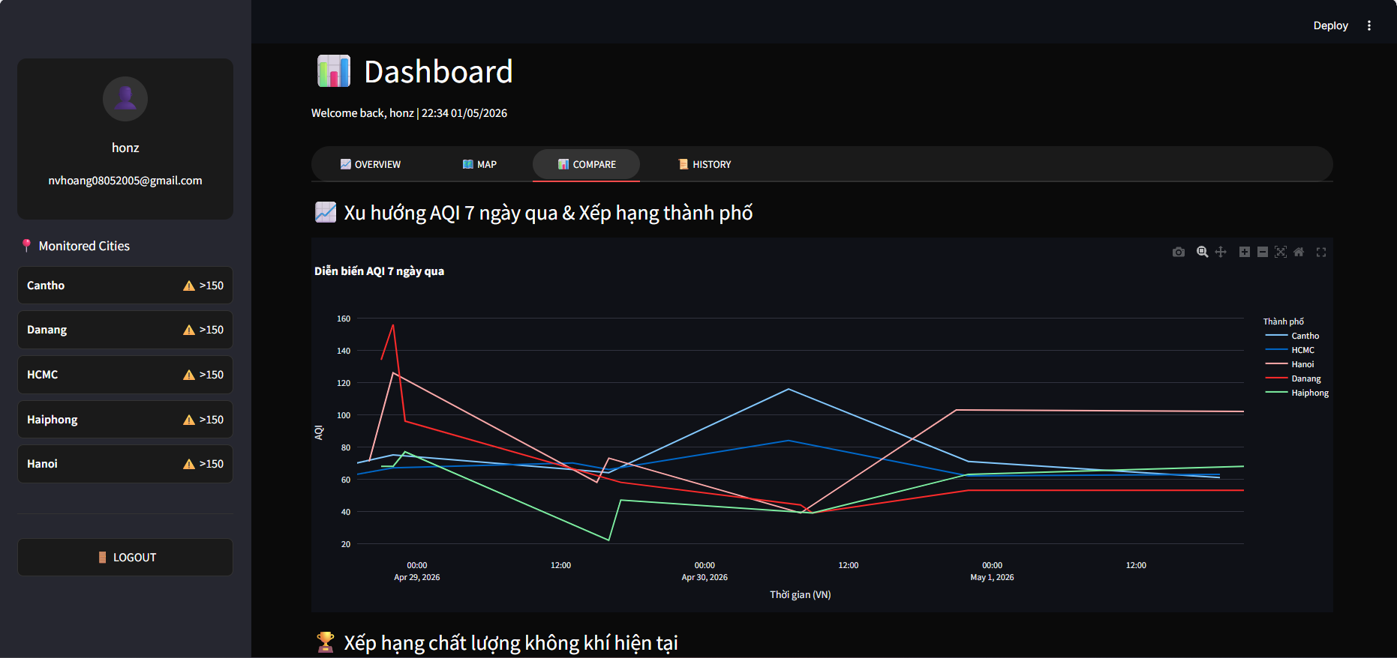
Hình 3.10. Giao diện tab TREND

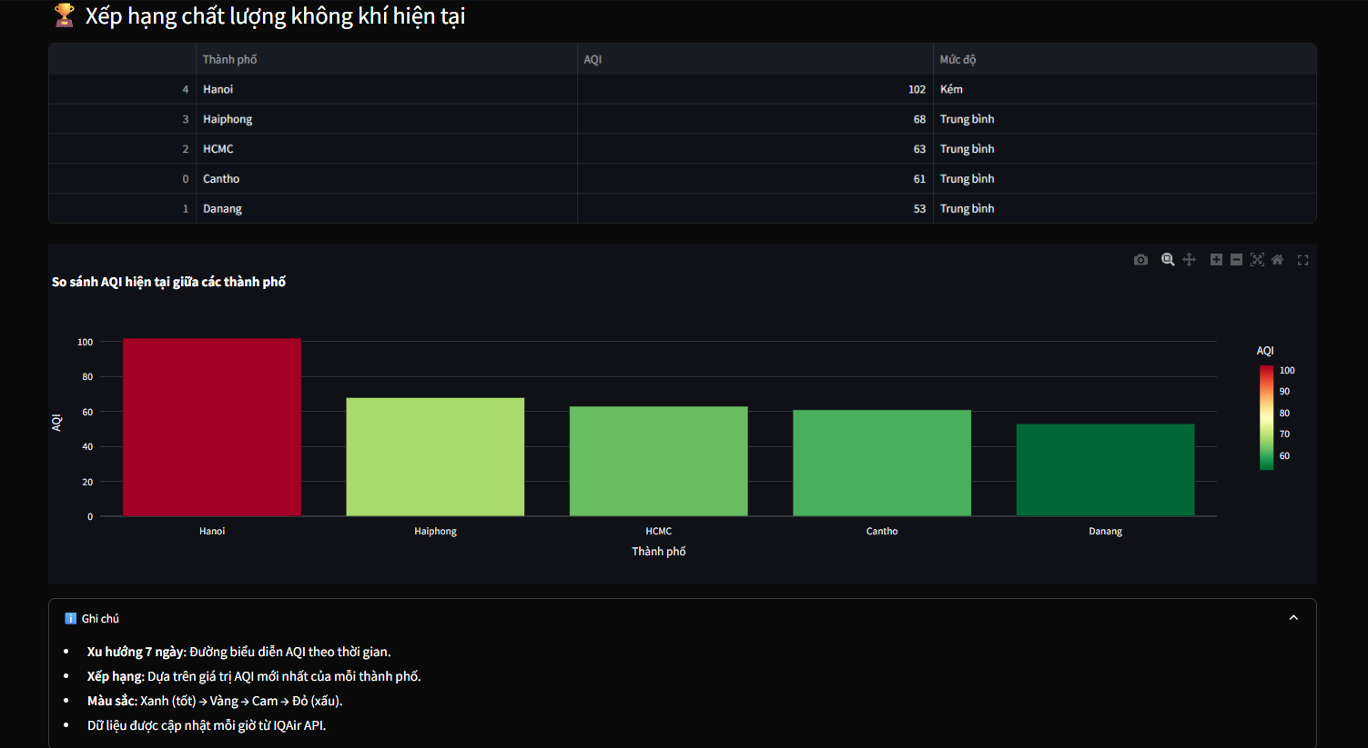
Hình 3.11. Xếp hạng và so sánh AQI giữa các thành phố
Phía dưới biểu đồ là bảng xếp hạng các thành phố dựa trên AQI mới nhất, từ cao xuống thấp. Bảng có cột Thành phố, AQI, Mức độ (Good, Moderate, Unhealthy…). Ngoài ra còn có một biểu đồ cột so sánh trực quan AQI hiện tại giữa các thành phố.
Tab HISTORY: Hiển thị bảng lịch sử cảnh báo đã gửi cho người dùng hiện tại. Các cột: Thành phố, AQI, Thời gian gửi (định dạng HH:MM DD/MM/YYYY). Dữ liệu được truy vấn từ bảng alert_history. Nếu chưa có cảnh báo nào, tab hiển thị thông báo "No alerts have been sent yet."
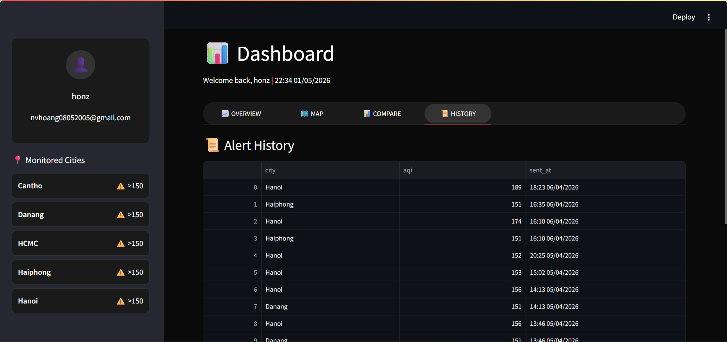
Hình 3.12. Giao diện tab HISTORY

3.5.3. Cơ chế cảnh báo
Hệ thống hỗ trợ gửi cảnh báo tự động qua email khi AQI vượt ngưỡng do người dùng thiết lập.
Quy trình hoạt động:
+ Dashboard kiểm tra giá trị AQI mới nhất của từng thành phố
+ Nếu AQI vượt ngưỡng và chưa gửi cảnh báo trong phiên hiện tại
+ Hệ thống gửi email thông báo đến người dùng
+ Đồng thời ghi lại lịch sử vào bảng alert_history
Email cảnh báo bao gồm:
+ Tên thành phố
+ Giá trị AQI
+ Mức độ ô nhiễm
+ Thời gian gửi
Cơ chế này giúp người dùng kịp thời nhận biết tình trạng ô nhiễm để có biện pháp phòng tránh.
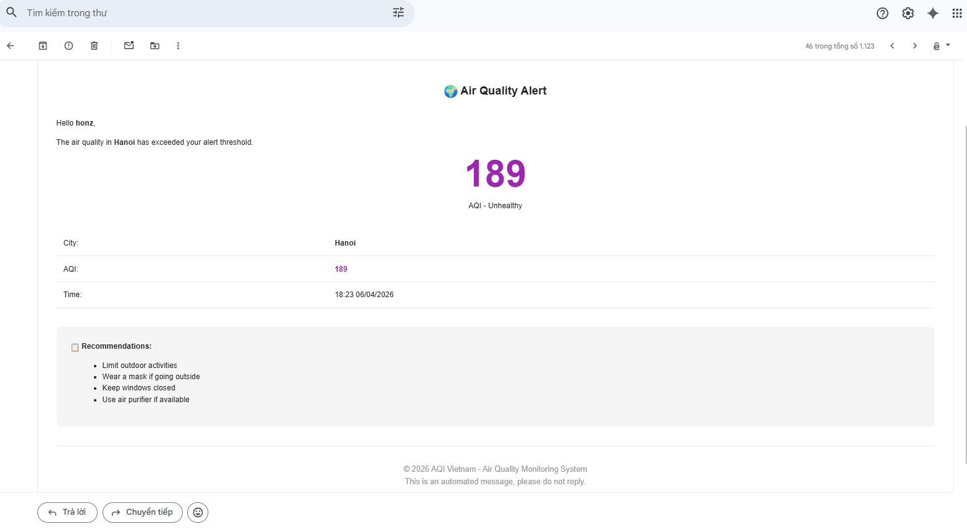
Hình 3.13: Nội dung email cảnh báo AQI

3.5.4. Đánh giá hoạt động
Dashboard hoạt động ổn định với các chức năng:
+ Hiển thị dữ liệu gần thời gian thực
+ Truy vấn dữ liệu nhanh nhờ sử dụng SQLite và index
+ Giao diện thân thiện, dễ sử dụng
Tuy nhiên, hệ thống vẫn còn một số hạn chế:
+ Phụ thuộc vào script thu thập dữ liệu, không cập nhật theo thời gian thực hoàn toàn
+ Chưa hỗ trợ nhiều người dùng truy cập đồng thời với hiệu năng cao
+ Cơ chế cảnh báo còn đơn giản, chưa hỗ trợ nhiều kênh (SMS, push notification).

3.6. Tự động hóa pipeline

3.6.1. Script tự động thu thập dữ liệu
Để đảm bảo dữ liệu được cập nhật định kỳ, hệ thống sử dụng một script tự động (auto_collect.bat) để chạy pipeline theo chu kỳ. Script này thực hiện tuần tự hai bước:
+ Chạy module producer để thu thập dữ liệu từ API và đưa vào bảng message_queue
+ Chạy module consumer để xử lý dữ liệu và lưu vào bảng aqi_readings
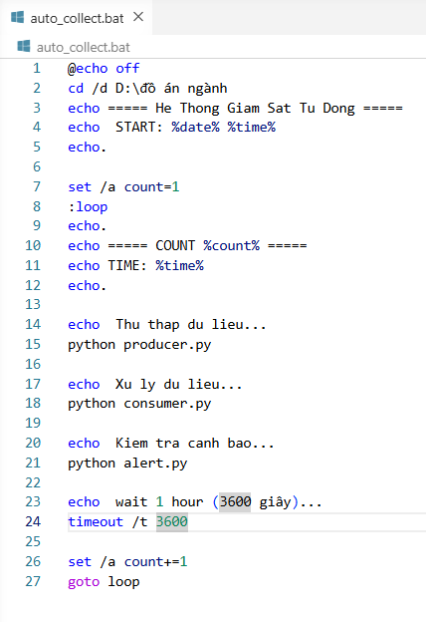
Việc tách riêng hai bước giúp hệ thống linh hoạt hơn trong việc mở rộng và xử lý lỗi.
Hình 3.14. Nội dung file auto_collect.bat – script tự động hóa pipeline

3.6.2. Cơ chế chạy định kỳ
Batch file chạy thủ công một lần, sau đó tự lặp. Khi mở cửa sổ cmd, nó sẽ hoạt động cho đến khi đóng cửa sổ hoặc tắt máy. Lệnh timeout /t 3600 tạm dừng chính xác 3600 giây, không hao tài nguyên CPU. Nhấn phím bất kỳ trong lúc chờ sẽ thoát sớm.
Quy trình hoạt động:
+ Đến thời điểm định trước, hệ điều hành kích hoạt script
+ Script lần lượt chạy producer và consumer
+ Dữ liệu mới được thu thập và cập nhật vào database
Cách tiếp cận này giúp hệ thống:
+ đảm bảo dữ liệu được cập nhật đều đặn
+ không cần chạy liên tục gây tốn tài nguyên
+ dễ triển khai trên máy cá nhân

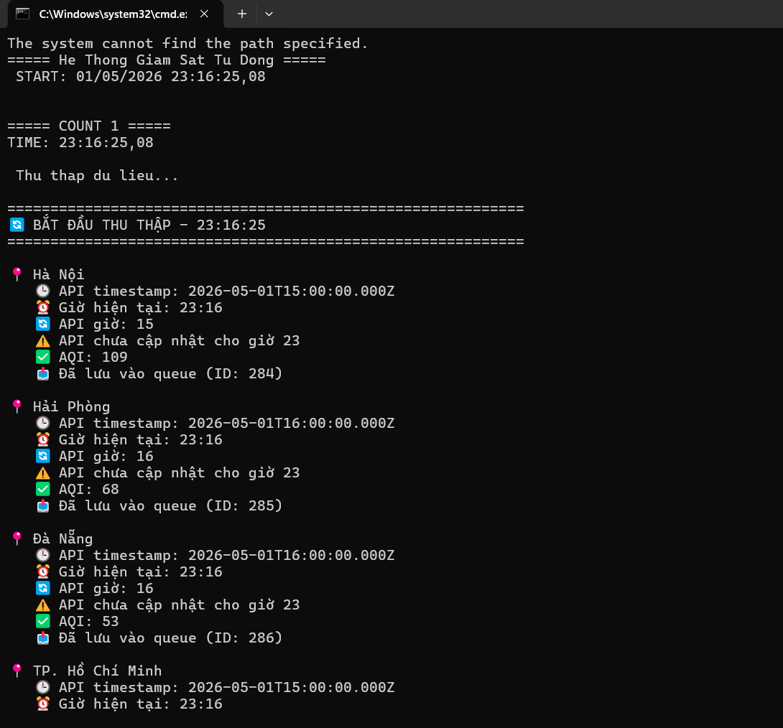
Hình 3.15a. Log tự động hóa pipeline

Hình 3.15b. Log tự động hóa pipeline

Hình 3.15c. Log tự động hóa pipeline
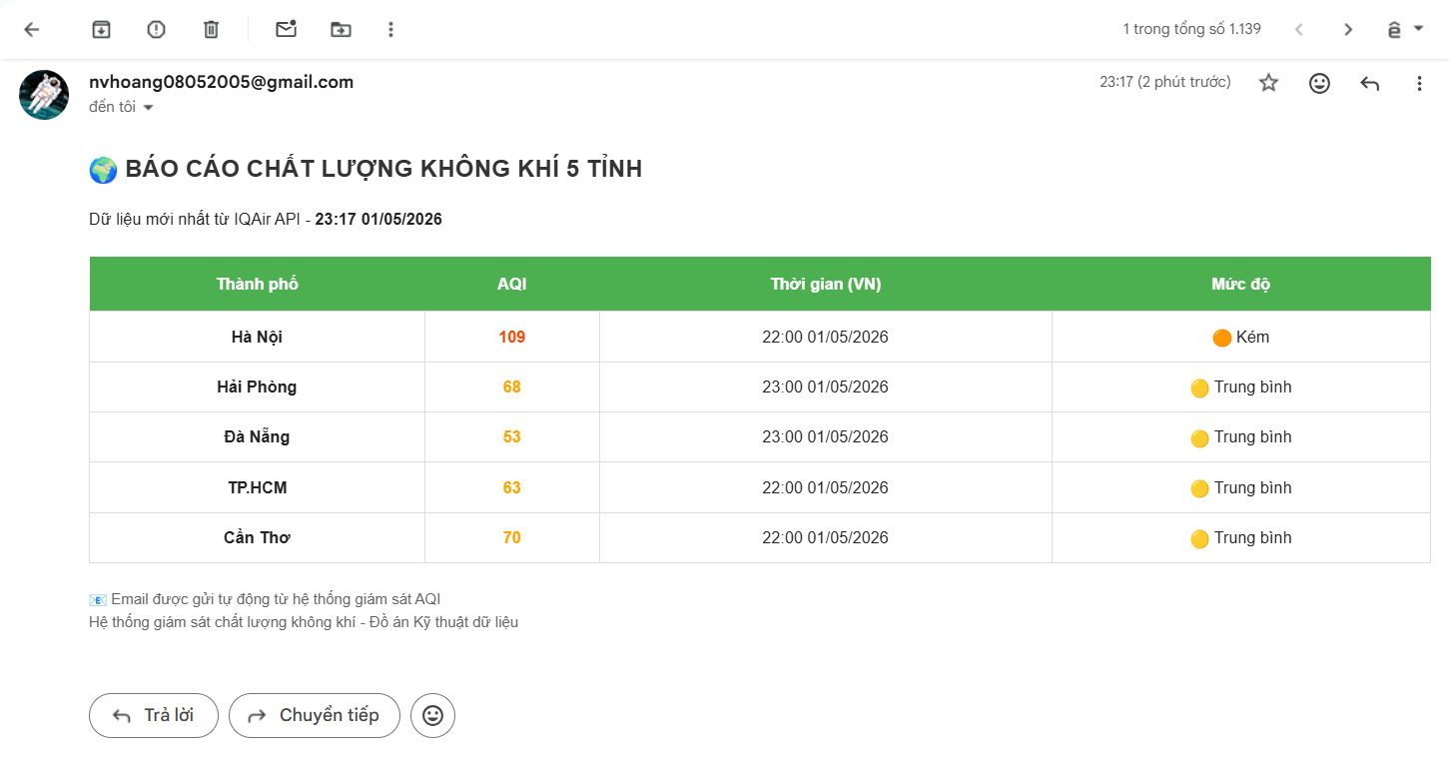
Hình 3.16. Email cảnh báo AQI tự động – bảng báo cáo 5 tỉnh
Cảnh báo email: Hệ thống tự động gửi email khi thu thập dữ liệu AQI. Email được gửi định kỳ sau mỗi lần chạy pipeline. Nội dung email bao gồm AQI của các thành phố và thời gian cập nhật.

3.7. Đánh giá hệ thống

3.7.1. Kết quả đạt được
Sau khi triển khai, hệ thống đáp ứng được các mục tiêu ban đầu.
Pipeline thu thập và xử lý dữ liệu hoạt động ổn định. Producer gọi IQAir API đúng mỗi giờ, ghi JSON vào hàng đợi SQLite. Consumer đọc queue, trích xuất AQI, nhiệt độ, độ ẩm, chuyển timestamp sang giờ Việt Nam, lưu vào bảng aqi_readings. Cả hai module đều xử lý lỗi (retry khi API lỗi, bỏ qua message trùng lặp bằng hash MD5). Cơ sở dữ liệu SQLite với hai bảng chính message_queue và aqi_readings đáp ứng tốt nhu cầu lưu trữ. Index trên city và timestamp giúp truy vấn nhanh. Bảng users, user_cities, alert_history hỗ trợ đăng nhập và lịch sử cảnh báo.
Mô hình dự báo ARIMA và XGBoost được huấn luyện thành công. Kết quả trên Hà Nội, Hải Phòng, Đà Nẵng cho thấy XGBoost vượt trội (RMSE giảm ~38% trung bình). Feature importance xác định rolling_mean_6h và hour quan trọng nhất. Dashboard Streamlit cung cấp giao diện trực quan: tab OVERVIEW hiển thị AQI hiện tại, tab MAP vẽ bản đồ Folium, tab TREND vẽ biểu đồ xu hướng và bảng xếp hạng, tab HISTORY liệt kê cảnh báo. Dark theme giúp nhìn lâu không mỏi mắt. Cảnh báo email tự động gửi khi AQI > 150, nội dung HTML có bảng 5 thành phố. Email đến nhanh, đúng lúc. Batch file auto_collect.bat điều phối toàn bộ pipeline mỗi giờ, không cần can thiệp tay.

3.7.2. Khó khăn và hạn chế
Trong quá trình thực hiện, nhóm gặp một số vấn đề, đồng thời hệ thống vẫn còn những điểm chưa hoàn thiện.
Số lượng dữ liệu còn hạn chế. TP.HCM và Cần Thơ có rất ít bản ghi (chỉ vài chục), không đủ để huấn luyện mô hình phức tạp một cách đáng tin cậy. Ngay cả với Hà Nội, Hải Phòng, Đà Nẵng, dữ liệu mới chỉ vài tháng – vẫn chưa đủ để đánh giá mô hình qua các mùa trong năm.
Pipeline chạy định kỳ, không phải real-time. Mỗi giờ producer mới gọi API một lần. Dữ liệu hiển thị trên dashboard có độ trễ tối thiểu 1 giờ. Với mục đích giám sát môi trường, như vậy chấp nhận được, nhưng không thể đáp ứng các ứng dụng cần thông tin phút.
Chưa có cơ chế retry tốt khi gọi API thất bại. Hiện tại, nếu request gặp lỗi mạng hoặc timeout, producer bỏ qua và chờ chu kỳ sau. Điều này có thể gây mất dữ liệu tạm thời, nhất là khi IQAir có sự cố kéo dài vài giờ.
SQLite không phù hợp cho dữ liệu lớn hoặc nhiều người dùng. Vài trăm ngàn records vẫn ổn, nhưng nếu mở rộng ra 63 tỉnh, mỗi tỉnh 24 mẫu/ngày, sau một năm sẽ lên tới hơn nửa triệu dòng. Khi đó query sẽ chậm dần, đặc biệt khi có nhiều người dùng cùng truy cập dashboard.
Dashboard chưa tối ưu cho nhiều người dùng đồng thời. Streamlit xử lý mỗi phiên riêng biệt, nhưng nếu có hàng trăm người cùng xem, tài nguyên máy chủ có thể quá tải. Chưa kể, hiện tại dashboard chỉ phục vụ được một user đăng nhập duy nhất (do chưa tích hợp session đa người dùng).
Cơ chế cảnh báo còn đơn giản. Mới chỉ gửi email đến một địa chỉ cố định. Chưa hỗ trợ các kênh khác như Telegram, SMS, hay cảnh báo đẩy (push notification). Ngưỡng cảnh báo hiện cứng (150), chưa cho phép người dùng tự điều chỉnh linh hoạt.

3.7.3. Đánh giá hiệu năng hệ thống
Hệ thống được đánh giá dựa trên một số tiêu chí:
Thời gian xử lý pipeline: Mỗi chu kỳ (producer + consumer + alert) mất khoảng 65–70 giây. Trong đó, producer chiếm gần 60 giây do delay 12 giây giữa các request. Consumer xử lý 5 message chưa bao giờ vượt quá 0.5 giây. Alert gửi email thêm 2–3 giây nếu có cảnh báo. Với dữ liệu nhỏ (5 thành phố, mỗi giờ 5 record), pipeline hoạt động rất nhanh, phù hợp với chạy định kỳ.
Độ trễ dữ liệu (latency): Từ lúc IQAir API cập nhật dữ liệu (ví dụ 13:00 UTC) đến khi dữ liệu xuất hiện trên dashboard, độ trễ trung bình khoảng 1 giờ 5 phút. Nguyên nhân: producer chạy vào đầu mỗi giờ (theo lịch cố định), cộng với thời gian xử lý. Với mục đích theo dõi tổng quan, mức latency này chấp nhận được. Tuy nhiên, nếu cần real-time (ví dụ cảnh báo khẩn cấp), 1 giờ là quá chậm phải chuyển sang streaming.
Hiệu năng truy vấn: Bảng aqi_readings có index trên city và timestamp. Dashboard truy vấn 7 ngày gần nhất (khoảng 840 records) mất 0.1–0.2 giây. Vẽ biểu đồ Plotly thêm 0.3 giây. Nhìn chung, phản hồi nhanh, người dùng không bị chờ đợi. Nếu sau này dữ liệu lớn hơn (ví dụ 63 tỉnh × 24×365 = hơn nửa triệu records/năm), sẽ phải chuyển sang TimescaleDB hoặc PostgreSQL.
Hiệu năng mô hình dự báo: XGBoost cho RMSE thấp hơn ARIMA trên Hà Nội, Hải Phòng, Đà Nẵng (giảm ~38% trung bình). Tuy nhiên, ARIMA lại hoạt động tốt hơn trên TP.HCM và Cần Thơ – những nơi dữ liệu ít và biến động nhỏ. XGBoost cần nhiều dữ liệu để học, nếu chỉ có vài chục mẫu, nó dễ bị overfit.

3.7.4. Hướng phát triển
Dựa trên những hạn chế đã nêu, nhóm có một số kế hoạch cải tiến.
Thu thập dữ liệu dài hơn. Càng nhiều dữ liệu, mô hình càng chính xác. Nhóm sẽ để pipeline chạy liên tục vài tháng, sau đó huấn luyện lại XGBoost. Triển khai trên cloud hoặc server riêng. Thay vì chạy trên máy cá nhân (dễ bị gián đoạn), có thể dùng PythonAnywhere (free) hoặc thuê VPS nhỏ. Lúc đó, batch file sẽ được thay bằng cron job (Linux) hoặc Task Scheduler (Windows Server).
Thay SQLite bằng PostgreSQL. Khi số lượng records lên hàng trăm nghìn, SQLite sẽ chậm dần. PostgreSQL hỗ trợ truy vấn đồng thời tốt hơn, có cơ chế replication, phù hợp với nhiều người dùng. Xây dựng hệ thống streaming (real-time). Thay vì batch mỗi giờ có thể dùng Kafka + Spark Streaming để xử lý dữ liệu ngay khi IQAir cập nhật.
Mở rộng kênh cảnh báo. Ngoài email, thì có thể gửi tin nhắn Telegram (dùng bot) hoặc push notification qua Firebase. Mỗi kênh có ưu điểm riêng: telegram nhanh, không lo spam; push notification tiện cho mobile.
Tối ưu dashboard cho nhiều người dùng. Streamlit có thể kết hợp với FastAPI và caching (Redis) để giảm tải database. Ngoài ra, có thể phân trang cho bảng HISTORY, thêm bộ lọc theo thời gian.
Nâng cấp mô hình dự báo. ARIMA và XGBoost chỉ là bước đầu. Các mô hình deep learning như LSTM, Transformer có thể học được các phụ thuộc dài hạn hơn, nhưng cần nhiều dữ liệu và tài nguyên tính toán.

3.8. Kết luận chương
Chương 3 đã trình bày quá trình triển khai và đánh giá hệ thống giám sát chất lượng không khí dựa trên dữ liệu AQI. Các module chính của hệ thống, bao gồm thu thập dữ liệu (Producer), xử lý và lưu trữ (Consumer), dự báo và hiển thị trên dashboard đã được xây dựng và vận hành thành công.
Kết quả thực nghiệm cho thấy hệ thống có khả năng thu thập dữ liệu định kỳ, xử lý ổn định và cung cấp thông tin trực quan thông qua dashboard. Cơ chế gửi email cảnh báo tự động hoạt động hiệu quả, giúp người dùng kịp thời nắm bắt tình trạng chất lượng không khí tại các khu vực theo dõi.
Bên cạnh đó, việc áp dụng hai mô hình dự báo ARIMA và XGBoost đã cho thấy tiềm năng trong việc dự đoán xu hướng AQI. Kết quả so sánh cho thấy XGBoost thường cho độ chính xác cao hơn trong điều kiện dữ liệu đủ lớn, trong khi ARIMA phù hợp với dữ liệu có tính ổn định.
Tuy nhiên, hệ thống vẫn còn một số hạn chế như dữ liệu chưa đủ lớn, pipeline chưa đạt mức thời gian thực hoàn toàn và hạ tầng còn đơn giản. Những hạn chế này là cơ sở để định hướng phát triển và cải tiến trong tương lai.
Tổng thể, chương 3 đã chứng minh tính khả thi và hiệu quả của hệ thống được xây dựng, đồng thời làm nền tảng cho việc hoàn thiện và mở rộng trong các nghiên cứu tiếp theo.

KẾT LUẬN
Đồ án đã xây dựng thành công một hệ thống giám sát và dự báo chất lượng không khí cho 5 thành phố lớn của Việt Nam (Hà Nội, Hải Phòng, Đà Nẵng, TP.HCM, Cần Thơ). Hệ thống được thiết kế theo mô hình pipeline với các module tách biệt: producer thu thập dữ liệu từ IQAir API, consumer xử lý và lưu vào SQLite, dashboard hiển thị bằng Streamlit, và module cảnh báo email tự động.
Pipeline hoạt động ổn định, mỗi giờ thu thập một bộ dữ liệu mới, xử lý queue, cập nhật database, và gửi cảnh báo nếu AQI > 150. Cơ chế delay 12 giây giữa các request giúp không vượt giới hạn rate limit của IQAir (60 requests/phút). Hàng đợi SQLite đảm bảo không mất dữ liệu khi consumer gặp sự cố.
Dashboard cung cấp giao diện trực quan với 4 tab: OVERVIEW (AQI hiện tại, nhiệt độ, độ ẩm), MAP (bản đồ Folium), TREND (xu hướng 7 ngày và xếp hạng), HISTORY (lịch sử cảnh báo). Hệ thống có đăng nhập/đăng ký, mật khẩu được băm SHA-256.
Về mặt dự báo, hai mô hình ARIMA và XGBoost được huấn luyện và so sánh. XGBoost cho RMSE thấp hơn đáng kể trên Hà Nội, Hải Phòng, Đà Nẵng (giảm ~38% trung bình). Feature importance cho thấy rolling_mean_6h và hour là quan trọng nhất. Tuy nhiên, dữ liệu TP.HCM và Cần Thơ còn ít, chưa thể đánh giá tin cậy.
Hệ thống vẫn có những hạn chế: pipeline chạy định kỳ (độ trễ 1 giờ), SQLite không phù hợp cho dữ liệu lớn, dashboard chưa hỗ trợ nhiều người dùng, cảnh báo chỉ gửi email đến một địa chỉ. Những vấn đề này sẽ được giải quyết trong tương lai bằng cách chuyển sang TimescaleDB, triển khai trên cloud, thêm kênh cảnh báo Telegram, và tối ưu hiệu năng.
Tóm lại, đồ án đã đạt được mục tiêu đề ra: xây dựng một hệ thống pipeline hoàn chỉnh, có khả năng giám sát, dự báo và cảnh báo chất lượng không khí. Các kết quả đạt được là nền tảng để phát triển thành sản phẩm thực tế, có thể mở rộng cho nhiều thành phố và tích hợp thêm nhiều tính năng nâng cao.

TÀI LIỆU THAM KHẢO

- Học viện Công nghệ Bưu chính Viễn thông (PTIT), Bài giảng Hệ quản trị cơ sở dữ liệu, Khoa Công nghệ Thông tin, PTIT.

- Học viện Công nghệ Bưu chính Viễn thông (PTIT), Bài giảng Nhập môn Kỹ thuật Dữ liệu, Khoa Công nghệ Thông tin, PTIT.

[3] Manu Joseph, Jeffrey Tackes, Modern Time Series Forecasting with Python, Packt Publishing, Birmingham, (2022).

[4] Manuel Méndez, Mercedes G. Merayo, Manuel Núñez,
“Machine learning algorithms to forecast air quality: a survey”, Artificial Intelligence Review, (2023).

[5] United States Environmental Protection Agency,
Air Quality Index (AQI) Basics, (2023).

[6] Martin Kleppmann, Designing Data-Intensive Applications, O’Reilly Media, Sebastopol, (2017).

